ПРОЕКТ

АДМИНИСТРАЦИЯ МУНИЦИПАЛЬНОГО ОБРАЗОВАНИЯ
УСТЬ-ЛАБИНСКИЙ РАЙОН
П О С Т А Н О В Л Е Н И Е

от _______________________ № _______________

город Усть-Лабинск

В соответствии с Федеральным законом от 28 декабря 2009 года № 381-ФЗ «Об основах государственного регулирования торговой деятельности в Российской Федерации», Законом Краснодарского края от 31 мая 2005 года № 879-КЗ «О государственной политике Краснодарского края в сфере торговой деятельности» и постановлением главы администрации (губернатора) Краснодарского края от 11 ноября 2014 года № 1249 «Об утверждении Порядка разработки и утверждения органами местного самоуправления схем размещения нестационарных торговых объектов на территории Краснодарского края», руководствуясь статьями 7, 15 Федерального закона от 6 октября 2003 года № 131-ФЗ «Об общих принципах организации местного самоуправления в Российской Федерации», в целях обеспечения населения товарами первой необходимости, достижения нормативов минимальной обеспеченности населения площадью торговых объектов п о с т а н о в л я ю:
О внесении изменений в постановление администрации
муниципального образования Усть-Лабинский район
от 27 сентября 2018 года № 875 «Об утверждении схемы
размещения нестационарных торговых объектов на территории муниципального образования Усть-Лабинский район»

1. Внести в постановление администрации муниципального образования Усть-Лабинский район от 27 сентября 2018 года № 875 «Об утверждении схемы размещения нестационарных торговых объектов на территории муниципального образования Усть-Лабинский район» следующие изменения:
1.1. Приложение № 1 к постановлению изложить в новой редакции, согласно приложению № 1 к настоящему постановлению.

2
1.2. Приложение № 7 к постановлению изложить в новой редакции, согласно приложению № 2 к настоящему постановлению;
1.3. Приложение № 10 к постановлению изложить в новой редакции, согласно приложению № 3 к настоящему постановлению;
1.4. Приложение № 15 к постановлению изложить в новой редакции, согласно приложению № 4 к настоящему постановлению.
1.5. Постановление дополнить приложением № 16 к настоящему постановлению, согласно приложению № 5 к настоящему постановлению.
2. Общему отделу администрации муниципального образования Усть-Лабинский район (Комарова) обеспечить опубликование настоящего постановления в районной газете «Сельская Новь».
3. Отделу торговли управления экономики администрации муниципального образования Усть-Лабинский район (Храмцова) в течение 10 календарных дней со дня принятия настоящего постановления обеспечить его размещение на официальном сайте муниципального образования Усть-Лабинский район в сети «Интернет».
4. Постановление вступает в силу со дня его официального опубликования.

Исполняющий обязанности главы
муниципального образования
Усть-Лабинский район А.А. Гедзь
ПРИЛОЖЕНИЕ № 1
к постановлению администрации
муниципального образования
Усть-Лабинский район
от ____________ № ________

«ПРИЛОЖЕНИЕ № 1
УТВЕРЖДЕНА
постановлением администрации
муниципального образования
Усть-Лабинский район
от 27 сентября 2018 года № 875
( в редакции постановления администрации муниципального образования Усть-Лабинский район
от ______________ №________)
СХЕМА
размещения нестационарных торговых объектов на территории Усть-Лабинского района

№п/п | Адресный ориентир-место размещения нестационарного торгового объекта (фактический адрес) | Тип  нестационарного  торгового  объекта <*> | Субъект малого или среднего предпринимательства (да/нет) | Площадь  земельного  участка/  торгового  объекта/количество рабочих мест | Специализация  нестационарного  торгового  объекта (с  указанием ассортимента реализуемой продукции, оказываемой услуги) | Период  функционирования  нестационарного  торгового  объекта  (постоянно или  сезонно с ______  по ______) | Примечание
1 | 2 | 3 | 4 | 5 | 6 | 7 | 8
2
1 | 2 | 3 | 4 | 5 | 6 | 7 | 8
 | х. Александровский, ул. Красная, № 36, около здания администрации Александровского сельского поселения Усть-Лабинского района | автоцистерна | нет | 12/6/1 | Живая рыба | постоянно
 | х. Александровский, ул. Красная, № 36, около здания администрации Александровского сельского поселения Усть-Лабинского района | елочный базар | да | 12/6/1 | Натуральные хвойные деревья | с 1 ноября  по 1 апреля
 | х. Александровский, ул. Красная, № 36, около здания администрации Александровского сельского поселения Усть-Лабинского района | торговая палатка | да | 12/6/1 | Овощи и фрукты | постоянно
 | х. Александровский, ул. Красная, № 38 около здания МКУ КДЦ «Александровский» | автоцистерна | да | 12/6/1 | Квас | с 1 апреля  по 1 ноября
 | х. Александровский, ул. Красная, № 38 около здания МКУ КДЦ «Александровский» | торговая палатка | да | 12/6/1 | Овощи и фрукты | постоянно
 | х. Александровский, ул. Красная, № 38 около здания МКУ КДЦ «Александровский» | торговая палатка | нет | 12/6/1 | Бахчевые культуры | с 1 апреля  по 1 ноября
 | х.Братский, ул.Ленина, № 38, территория ДК х.Братского | автоцистерна | Да | 8/8/1 | Живая рыба | постоянно
 | х.Братский, ул.Ленина, № 38, территория ДК х.Братского | торговая палатка | Да | 8/8/1 | Бахчевые культуры | с 1 апреля  по 1 ноября
 | х.Братский, ул.Ленина, № 38, территория ДК х.Братского | автоцистерна | Да | 8/8/1 | Квас | с 1 апреля  по 1 ноября
 | х.Братский, ул.Ленина, № 38, территория ДК х.Братского | торговая палатка | Да | 8/8/1 | Овощи и фрукты | постоянно
 | х.Братский, ул.Ленина, № 38, территория ДК х.Братского | торговая палатка | Да | 8/8/1 | Овощи и фрукты | постоянно
3
1 | 2 | 3 | 4 | 5 | 6 | 7 | 8
 | х.Братский, ул.Ленина, № 38, территория ДК х.Братского | елочный базар | Да | 8/8/1 | Натуральные хвойные деревья | с 1 декабря  по 31 декабря
 | х.Болгов, ул.Красная, территория, примыкающая к магазину «Фантазия» | торговая палатка | Да | 16/16/1 | Бахчевые культуры | с 1 апреля  по 1 ноября
 | х.Болгов, ул.Красная, территория, примыкающая к магазину «Фантазия» | торговая палатка | Да | 16/16/1 | Овощи и фрукты | постоянно
 | х.Болгов, ул.Красная, территория, примыкающая к магазину «Фантазия» | торговая палатка | Да | 16/16/1 | Овощи и фрукты | постоянно
 | х.Болгов, ул.Красная, территория, примыкающая к магазину «Фантазия» | елочный базар | Да | 16/16/1 | Натуральные хвойные деревья | с 1 декабря  по 31 декабря
 | п.Вимовец, ул. Красная (площадь у магазина ИП «Емельянова А.И.» около домовладения № 4). | торговая палатка | да | 12/6/1 | Прохладительные безалкогольные напитки, квас | с 1 апреля  по 1 ноября
 | п.Вимовец, ул. Красная (площадь у магазина ИП «Емельянова А.И.» около домовладения № 4). | торговый автомат | да | 6/3/1 | Мороженное, прохладительные напитки | с 1 апреля  по 1 ноября
 | п.Вимовец, ул.Школьная (пересечение ул.Школьная и ул.Дружбы; площадь между пекарней ФГУП ПЗ «Ладожское» и амбулатории). | торговая палатка | нет | 12/6/1 | Овощи и фрукты | постоянно
 | п.Вимовец, ул.Школьная (пересечение ул.Школьная и ул.Дружбы; площадь между пекарней ФГУП ПЗ «Ладожское» и амбулатории). | автоцистерна | нет | 12/6/1 | Живая рыба | постоянно
 | п.Вимовец, ул.Школьная (пересечение ул.Школьная и ул.Дружбы; площадь между пекарней ФГУП ПЗ «Ладожское» и амбулатории). | бахчевой развал | да | 15/8/1 | Бахчевые культуры | с 1 апреля  по 1 ноября
 | п.Вимовец, ул. Красная (площадь между столовой ФГУП ПЗ «Ладожское» и МБОУ ДС №30 напротив тротуарной дорожки). | елочный базар | да | 15/8/1 | Натуральные хвойные деревья | с 1 декабря  по 31 декабря
4
1 | 2 | 3 | 4 | 5 | 6 | 7 | 8
 | п.Южный, ул.Кубанская (пересечение ул.Кубанская и ул.Школьная, около магазина ИП «Надеина Л.Н»). | автомагазин | да | 12/6/1 | Хлебобулочные и выпечные изделия | постоянно
 | п.Южный, ул.Кубанская (пересечение ул.Кубанская и ул.Школьная, около магазина ИП «Надеина Л.Н»). | торговая палатка | да | 12/6/1 | Прохладительные безалкогольные напитки, квас | с 1 апреля  по 1 ноября
 | п.Южный, ул.Кубанская (пересечение ул.Кубанская и ул.Школьная, около магазина ИП «Надеина Л.Н»). | торговый автомат | да | 6/3/1 | Мороженное, прохладительные напитки | с 1 апреля  по 1 ноября
 | п.Южный, ул.Кубанская (пересечение ул.Кубанская и ул.Школьная, около магазина ИП «Надеина Л.Н»). | автоцистерна | да | 12/6/1 | Живая рыба | постоянно
 | п.Южный, ул.Кубанская (пересечение ул.Кубанская и ул.Школьная, около магазина ИП «Надеина Л.Н»). | автомагазин | да | 12/6/1 | Молоко и молочная продукция от производителя | постоянно
 | п.Южный, ул. Школьная (площадь между МБОУ ДС №31 напротив детской игровой площадки). | торговая палатка | нет | 12/6/1 | Овощи и фрукты | постоянно
 | п.Южный, ул. Школьная (площадь между МБОУ ДС №31 напротив детской игровой площадки). | бахчевой развал | да | 15/8/1 | Бахчевые культуры | с 1 апреля  по 1 ноября
 | п.Южный, ул. Школьная (площадь между МБОУ ДС №31 напротив детской игровой площадки). | елочный базар | да | 15/8/1 | Натуральные хвойные деревья | с 1 декабря  по 31 декабря
 | ст. Воронежская,  ул. Бальбуха (площадь около отделения связи) | Торговая палатка | Да | 6/6/1 | Фрукты, овощи, бахчевые культуры | Постоянно
 | ст. Воронежская,  ул. Бальбуха (площадь около отделения связи) | Торговая палатка | Да | 6/6/1 | Фрукты, овощи, бахчевые культуры | Постоянно
5
1 | 2 | 3 | 4 | 5 | 6 | 7 | 8
 | ст. Воронежская, ул. Бальбуха (площадь около отделения связи) | Торговая палатка | Да | 6/6/1 | Саженцы деревьев | Постоянно
 | ст. Воронежская, ул. Бальбуха (площадь около отделения связи) | Елочный базар | Да | 8/8/1 | Натуральные хвойные деревья | Сезонно  с 1 декабря  по 31 декабря
 | ст. Воронежская, пересечение улиц Комсомольская и Ленина (территория, прилегающая к пекарне АО АФ «Мир») | Торговая палатка | Да | 6/6/1 | Фрукты, овощи, бахчевые культуры | Постоянно
 | ст. Воронежская, пересечение улиц Комсомольская и Ленина, (территория, прилегающая к пекарне АО АФ «Мир») | Торговая палатка | Да | 6/6/1 | Фрукты, овощи, бахчевые культуры | Постоянно
 | ст. Воронежская, пересечение улиц Комсомольская и Ленина (территория, прилегающая к пекарне АО АФ «Мир») | Торговая палатка | Да | 6/6/1 | Саженцы деревьев | Постоянно
 | ст. Воронежская, пересечение улиц Красная и Ленина (около домовладения № 13 по ул. Ленина) | Торговая палатка | Да | 20/20/2 | Трикотаж | Постоянно
 | ст. Воронежская, пересечение улиц Садовая и Ленина (территория, прилегающая к ярмарке) | Торговая палатка | Да | 2/2/1 | Квас, прохладительные напитки | Сезонно  с 1 апреля  по 1 ноября
 | ст. Воронежская,  ул. Садовая около № 61 А | Ёлочный базар | Да | 8/8/1 | Натуральные хвойные деревья | Сезонно  с 1 декабря  по 31 декабря
 | ст. Воронежская, пересечение улиц Садовая и Мира (территория, прилегающая к ярмарке) | Торговая палатка | Да | 2/2/1 | Квас, прохладительные напитки | Сезонно  с 1 апреля  по 1 ноября
 | ст. Воронежская, около домовладения № 232 | Торговая палатка | Да | 2/2/1 | Квас, прохладительные напитки | Сезонно  с 1 апреля  по 1 ноября
 | ст. Воронежская, ул. Ленина (территория, прилегающая к магазину «Визит») | Торговая палатка | Да | 6/6/1 | Колбасные изделия | Постоянно
6
1 | 2 | 3 | 4 | 5 | 6 | 7 | 8
 | Ст.Восточная, ул.Садовая, 36, около МБОУ СОШ №15, на прилегающей территории к парку | Торговая палатка | Да | 12/6/1 | Квас | С 1 апреля  по 1 ноября
 | Ст.Восточная, ул.Садовая, 36, около МБОУ СОШ №15, на прилегающей территории к парку | Елочный базар | Да | 12/6/1 | Натуральные хвойные деревья | С 1 декабря  по 31 декабря
 | п. Двубратский, угол ул. Мостовая и ул. Пионерская, рядом с магазином «Максим» | Бахчевой развал | Да | 6/4/1 | Бахчевые | С 1 апреля  по 1 ноября
 | п. Двубратский, угол ул. Мостовая и ул. Пионерская, рядом с магазином «Максим» | Елочный базар | Да | 6/4/1 | Натуральные хвойные деревья | С 1 декабря  по 31 декабря
 | п. Двубратский, угол ул. Мостовая и ул. Пионерская, рядом с магазином «Максим» | автомагазин | Да | 6/4/1 | Непродовольственные товары | постоянно
 | п. Двубратский, рядом с магазином «Мясо» | торговая палатка | Да | 4/2/1 | квас | С 1 апреля  По 1 ноября
 | п. Двубратский ул. Мостовая и ул. Пионерская, рядом с магазином «Максим» | Автомагазин | Да | 6/4/1 | Колбасные изделия | постоянно
 | п. Двубратский ул.Степная (район магазина) | торговая палатка | да | 4/2/1 | Овощи, фрукты | постоянно
 | п. Двубратский ул.Степная (район магазина) | торговая палатка | да | 6/4/1 | Непродовольственные товары | постоянно
 | х. Железный, ул. Свободная, ул. Комарова (перекресток) | Автоцистерна | да | 12/6/1 | Живая рыба | Постоянно
 | х. Железный, ул. Свободная, ул. Комарова (перекресток) | Елочный базар | да | 12/6/1 | Натуральные хвойные деревья | с 1 декабря  по 31 декабря
 | х. Железный, ул. Свободная, ул. Комарова (перекресток) | Торговая палатка | да | 12/6/1 | Овощи и фрукты | Постоянно
7
1 | 2 | 3 | 4 | 5 | 6 | 7 | 8
 | х. Железный, ул. Свободная, ул. Комарова (перекресток) | Торговая палатка | да | 12/6/1 | Квас | с 1 апреля  по 1 ноября
 | х. Железный, ул. Свободная, ул. Комарова (перекресток) | Торговая палатка | да | 12/6/1 | Саженцы, рассада | Постоянно
 | х. Железный, ул. Свободная, ул. Комарова (перекресток) | Торговая палатка | да | 12/6/1 | Бахчевые культуры | с 1 апреля  по 1 ноября
 | ст. Кирпильская, пересечение ул. Советская и ул. Коммунаров, около магазина «Березка» | елочный базар | да | 12/6/1 | Натуральные хвойные деревья | с 1 декабря  по 31 декабря
 | ст. Кирпильская, ул. Советская, 43, около магазина «Фортуна» | Торговая палатка | да | 12/6/1 | Квас | с 1 апреля  по 1 ноября
 | ст. Кирпильская, напротив домовладения по ул. Степная, 255 | Торговая палатка | да | 12/9/1 | Овощи и фрукты | постоянно
 | ст. Ладожская, ул. Ленина (р-н магазина «Формула») | Торговая палатка | да | 16/9/1 | квас, прохладительные напитки; | с 1 апреля  по 1 ноября
 | ст. Ладожская, ул. Ленина (р-н магазина «Формула») | Торговая палатка | да | 16/9/1 | квас, прохладительные напитки; | с 1 апреля  по 1 ноября
 | ст. Ладожская, ул. Ленина (р-н магазина «Формула») | елочный базар  Торговая палатка | да  да | 16/9/1  16/9/1 | Натуральные хвойные деревья  Овощи, фрукты | с 1 декабря  по 31 декабря  с 1 мая  по 30 апреля
 | ст. Ладожская, ул. Ленина (р-н магазина «Формула») | елочный базар  Торговая палатка | да  да | 16/9/1  16/9/1 | Натуральные хвойные деревья  Овощи, фрукты | с 1 декабря  по 31 декабря  с 1 мая  по 30 апреля

8
1 | 2 | 3 | 4 | 5 | 6 | 7 | 8
 | ст. Ладожская, ул. Ленина (р-н напротив «Купеческой лавки») | елочный базар  Торговая палатка | да  да | 16/9/1  16/9/1 | Натуральные хвойные деревья  Овощи, фрукты | с 1 декабря  по 31 декабря  с 1 мая  по 30 апреля
 | ст. Ладожская, ул. Ленина (р-н напротив «Купеческой лавки») | торговая тележка | да | 16/9/1 | изделия народных (художественных промыслов) | С 1 мая  по 30 апреля
 | ст. Ладожская, ул. Ленина (р-н напротив «Находка») | торговая палатка | да | 16/16/1 | овощи | С 1 мая  по 30 апреля
 | ст. Ладожская, ул. Ленина (р-н напротив «Находка») | торговая палатка | да | 16/16/1 | фрукты | С 1 мая  по 30 апреля
 | ст. Ладожская, ул. Театральная (возле входа в рынок) | Торговая палатка | да | 16/9/1 | квас, прохладительные напитки | с 1 апреля  по 1 ноября
 | ст. Ладожская, ул. Театральная (возле магазина «Агрокомплекс») | автомагазин | да | 16/16/1 | овощи, фрукты | С 1 декабря  по 30 ноября
 | ст. Ладожская, ул. Театральная (возле магазина «Агрокомплекс») | Торговая палатка | да | 16/9/1 | квас, прохладительные напитки | с 1 апреля  по 1 ноября
 | ст. Ладожская, ул. Комсомольская (возле магазина «Орифлэйм») | Торговая палатка | да | 16/9/1 | квас, прохладительные напитки | с 1 апреля  по 1 ноября
 | ст. Ладожская, ул. Комсомольская (возле магазина «Орифлэйм») | автолавка | да | 16/9/1 | Молочная продукция | С 1 мая по 30 апреля, 5 лет
 | ст. Ладожская, ул. Сощенко (район домовладения № 143) | Торговая палатка | да | 16/9/1 | квас, прохладительные напитки | с 1 апреля  по 1 ноября
 | ст. Ладожская, ул. Красная (район ЦДТ) | Торговая палатка | да | 16/9/1 | квас,  прохладительные напитки | с 1 апреля  по 1 ноября
9
1 | 2 | 3 | 4 | 5 | 6 | 7 | 8
 | ст. Ладожская, ул. Хлеборобная (район калибровочного завода) | Торговая палатка | да | 16/9/1 | квас,  прохладительные напитки | с 1 апреля  по 1 ноября
 | ст. Ладожская, ул. Красная (возле магазина «Стройматериалы») | Торговая палатка | да | 16/9/1 | квас,  прохладительные напитки | с 1 апреля  по 1 ноября
 | Ст. Ладожская, ул. Сощенко (район напротив магазина «Теплотехника») | автоцистерна | да | 12/9/1 | Живая рыба из автоцистерны | с 1 ноября  по 1 апреля
 | Ст. Ладожская, ул. Сощенко (район напротив магазина «Теплотехника») | автоцистерна | да | 12/9/1 | Живая рыба из автоцистерны | с 1 ноября  по 1 апреля
 | Ст. Ладожская, ул. Сощенко (район напротив магазина «Теплотехника») | Торговая палатка | да | 9/6/1 | Овощи, фрукты | с 1 мая  по 1 ноября
 | Ст. Ладожская, ул. Сощенко (район напротив магазина «Теплотехника») | Бахчевой развал | да | 9/6/1 | Бахчевые культуры | с 1 мая  по 1 ноября
 | Ст. Ладожская, ул. Сощенко (район напротив магазина «Теплотехника») | автоцистерна | да | 12/9/1 | Живая рыба из автоцистерны | с 1 ноября  по 1 апреля
 | Ст. Ладожская, ул. Сощенко (район напротив магазина «Теплотехника») | автоцистерна | да | 12/9/1 | Живая рыба из автоцистерны | с 1 ноября  по 1 апреля
 | ст. Ладожская, ул. Коншиных, 115 (напротив ОАО «Ладожский элеватор») | Торговая палатка | да | 9/6/1 | квас,  прохладительные напитки | с 1 апреля  по 1 ноября
 | ст. Ладожская, ул. Ленина (район Межшкольного учебного комбината) | киоск | да | 60/18/1 | Молоко и молочные продукты, мясо и мясная гастрономия, хлеб и хлебобулочные изделия от производителя) | с 01 июня по 30 мая 5 лет
 | Ст. Ладожская, ул. Ленина (район больницы)) | Торговая палатка | да | 9/6/1 | квас,  прохладительные напитки | с 1 апреля  по 1 ноября
10
1 | 2 | 3 | 4 | 5 | 6 | 7 | 8
 | Ст. Ладожская, ул. Ленина (район магазина «Формула») | киоск | Да | 12/8/1 | мороженое | С 1 апреля  по 31 марта
 | Ст. Ладожская ул. Шоссейная (район кафе «Шансон») | Мобильная торговая точка | да | 16/9/1 | Пончики, напитки б/а | С 1 мая  по 30 апреля
 | Ст. Ладожская угол ул. Красная ул. Степная | Торговый ларь | да | 20/18/1 | Продовольственный ларек | С 1 ноября  по 31 октября
 | Ст. Ладожская ул. Театральная ( район входа в рынок) | Торговый киоск | да | 16//9/1 | Овощи, фрукты | С 1 ноября по 31 октября
 | Ст. Ладожская ул. Коншиных (район Магазина сельпо ул. Коншиных 175) | киоск | да | 18/10/1 | Овощи, фрукты | С 1 апреля  по 31 марта
 | Ст. Ладожская ул. Сощенко (район домовладения № 143) | Киоск | да | 30/24/1 | Запасные части | С 1 апреля  по 31 марта
 | Ст. Ладожская ул. Сощенко, рядом с магазином «У Милы» | киоск Торговый павильон | да | 60/60/1 | Хоз.товары, семена,  удобрения, с/х инвентарь | С 1 ноября по 31 октября
 | Ст. Ладожская ул. Коншиных, около АО «Ладожский элеватор» | Торговый павильон | да | 60/60/1 | Розничная торговля кормами для животных, сельскохозяйственный инвентарь | постоянно
 | ст.Некрасовская пересечение ул.Островского и ул.Орджоникидзе прилегающая территория к магазину «Ягодка» | торговая палатка | да | 12/9/1 | Овощи и фрукты,  Бахчевая культура | с 1 мая  по 1 ноября
 | ст.Некрасовская пересечение ул.Советской и ул.Первомайской рядом с магазином «Провиант» | торговая тележка | да | 12/9/1 | Прохладительные безалкогольные напитки, квас, мороженое | с 1 мая  по 1 ноября
 | ст.Некрасовская пересечение ул.Советской и ул.Первомайской рядом с магазином «Провиант» | торговая палатка | да | 12/9/1 | Овощи и фрукты  Рыба | с 1 мая  по 1 ноября  с 1 ноября
11
1 | 2 | 3 | 4 | 5 | 6 | 7 | 8
 |  |  |  |  |  | по 1 мая
 | ст.Некрасовская пересечение ул.Советской и ул.Первомайской рядом с магазином «Провиант» | торговая палатка | да | 12/9/1 | Бахчевая культура  Натуральные хвойные деревья | с 1 мая  по 1 ноября  с 1 декабря  по 31 декабря
 | х.Заречный ул.Центральная прилегающая территория к №17А и 19 напротив магазина «Стройматериалы» | торговая тележка | да | 16/9/1 | Прохладительные безалкогольные напитки, квас | с 1 мая  по 1 ноября
 | х.Заречный ул.Центральная прилегающая территория к №17А и 19 напротив магазина «Стройматериалы» | торговая палатка | да | 16/9/1 | Бахчевая культура,  Овощи и фрукты | с 1 мая  по 1 ноября
 | х.Кадухин пересечение ул.Речной и ул.Степной рядом с магазином «Продукты» | торговая палатка | да | 16/9/1 | Овощи и фрукты,  Бахчевая культура | с 1 мая  по 1 ноября
 | Ст. Новолабинская  На пересечении ул. Красноармейская ул. Ленина, примыкает к дому № 13 по ул. Ленина | Торговая палатка | да | 2/1/1 | Прохладительные безалкогольные напитки, квас | С 1 апреля  По 1 ноября
 | Ст. Новолабинская  На пересечении ул. Тимирязева и пер. Тимирязева, примыкает к дому № 36 ул. Тимирязева | Торговая тележка | нет | 4/3/2 | Фрукты, овощи, бахчевые | 1 апреля –  1 ноября
 | Ст. Новолабинская  ул. Калинина, территория прилегающая к тротуару рядом с забором дома по ул.Калинина,22 | Торговая палатка | да | 2/1/1 | Прохладительные безалкогольные напитки,  квас | 1 апреля –  1 ноября
12
1 | 2 | 3 | 4 | 5 | 6 | 7 | 8
 | С. Суворовское, пер. Торговый, возле магазина «Центральный» | торговая палатка | да | 16/9/2 | овощи, фрукты | постоянно
 | С. Суворовское , пер. Торговый, возле магазина «Центральный» | авто магазин | да | 16/6/1 | саженцы | постоянно
 | С. Суворовское , пер. Торговый, возле магазина «СЕЛЬПО» | елочный базар | да | 16/9/1 | натуральные хвойные деревья | с 1 ноября  по 1 апреля
 | С. Суворовское , пер. Торговый, возле магазина «Центральный» | торговая палатка | да | 16/9/1 | бахчевые культуры | с 1 апреля  по 1 ноября
 | ст. Тенгинская, перекресток  ул. Пролетарская и ул. Мира. | торговая палатка | да | 12/6/1 | Овощи и фрукты | постоянно
 | ст. Тенгинская, ул. Набережная (Пляж). | автоцистерна | да | 12/6/1 | Квас | с 1 июня  по 1 сентября
 | ст. Тенгинская, перекрёсток  ул. Красная и ул. Колхозная. | торговая палатка | да | 12/6/1 | Бахчевые культуры | с 1 июля  по 1 октября
 | ст. Тенгинская, перекресток  ул. Комсомольская и  ул. Свободная. | елочный базар | да | 12/6/1 | Натуральные  хвойные деревья | с 20 декабря  по 31 декабря
 |  | торговая палатка | да | 12/6/1 | Овощи и фрукты | с 1 апреля  по 1 ноября
 | ст. Тенгинская, перекресток  ул. Гагарина и ул. Мира. | автоцистерна | да | 12/6/1 | Квас | с 1 июня  по 1 сентября
 | ст. Тенгинская, перекрёсток  ул. Красносельская и  пер. Проезжего | автоцистерна | да | 12/6/1 | Живая рыба | постоянно
 | г. Усть-Лабинск,  ул. Красноармейская (пересечение ул. Вольная и  ул. Красноармейская, район автобусной остановки маршрута № 3) | Торговая  палатка  Торговая  палатка | Да  Да | 9/6/1  9/6/1 | Овощи, фрукты, бахчевые культуры  Овощи, фрукты | 1 мая-  31 октября;  1 ноября-  30 апреля
13
1 | 2 | 3 | 4 | 5 | 6 | 7 | 8
 | г. Усть-Лабинск  ул. Клепикова (прилегающая территория к магазину АО Фирма «Агрокомплекс»  ул. Клепикова, 40); | Торговая  палатка  Торговая  палатка | Да  Да | 9/6/1  9/6/1 | Овощи, фрукты, бахчевые культуры  Овощи, фрукты | 1 мая-  31 октября;  1 ноября-  30 апреля
 | г. Усть-Лабинск, ул. Мира (пересечение ул. Мира  ул. Свердлова; района магазина «Светлана» ул. Свердлова, 14Г) | Торговая  палатка  Торговая  палатка | Да  Да | 9/6/1  9/6/1 | Овощи, фрукты, бахчевые культуры  Овощи, фрукты | 1 мая-  31 октября;  1 ноября-  30 апреля
 | г. Усть-Лабинск ,ул. Карла Маркса (пересечение ул. К.Маркса и ул. Ленина; район ЖД вокзала) | Торговая  палатка  Торговая  палатка | Да  Да | 9/6/1  9/6/1 | Овощи, фрукты, бахчевые культуры  Овощи, фрукты | 1 мая-  31 октября;  1 ноября-  30 апреля
 | г. Усть-Лабинк, ул. Красная (пересечение ул. Красная и ул. Дзержинского ; район магазина «ГОРПО» ул. Дзержинского, 35) | Торговая  палатка  Торговая  палатка | Да  Да | 9/6/1  9/6/1 | Овощи, фрукты, бахчевые культуры  Овощи, фрукты | 1 мая-  1 октября;  1 ноября-  30 апреля
 | г. Усть-Лабинск, ул. Южная (между домами № 4 и № 6 по ул. Южная) | Торговая  палатка  Торговая  палатка | Да  Да | 9/6/1  9/6/1 | Овощи, фрукты, бахчевые культуры  Овощи, фрукты | 1 мая-  31 октября;  1 ноября-  30 апреля
 | г. Усть-Лабинск,  ул. Пролетарская (район магазина «Ассорти» ул.Пролетарская, 45) | Торговая палатка | Да | 9/6/1 | Бахчевые культуры | 1 мая-  31 октября;
 | г. Усть-Лабинск,  ул. Пушкина (пересечение ул. Пионерская и ул. Пушкина; четная сторона, район магазина «Купеческая | Торговая  палатка  Торговая | Да  Да | 9/6/1  9/6/1 | Овощи, фрукты, бахчевые культуры  Овощи, фрукты | 1 мая-  31 октября;  1 ноября-
14
1 | 2 | 3 | 4 | 5 | 6 | 7 | 8
 | лавка») | палатка |  |  |  | 30 апреля
 | г. Усть-Лабинск, ул. Карла Маркса (пересечение ул. К.Маркса и ул. Энгельса; район магазина «Магнит» ул. Энгельса, 89) | Торговая  палатка  Торговая  палатка | Да  Да | 9/6/1  9/6/1 | Овощи, фрукты, бахчевые культуры  Овощи, фрукты | 1 мая-  31 октября;  1 ноября-  30 апреля
 | г. Усть-Лабинск,  ул. Свободная (пересечение ул. Свободная и ул. Гагарина, район торгового объекта расположенного по адресу ул. Свободная, 24 А) | Торговая  палатка  Торговая  палатка | Да  Да | 9/6/1  9/6/1 | Овощи, фрукты, бахчевые культуры  Овощи, фрукты | 1 мая-  31 октября;  1 ноября-  30 апреля
 | г. Усть-Лабинск, ул. Воронежская (район магазина «Мечта» расположенного по ул.Воронежская, 25) | Торговая  палатка  Торговая  палатка | Да  Да | 9/6/1  9/6/1 | Овощи, фрукты, бахчевые культуры  Овощи, фрукты | 1 мая-  31 октября;  1 ноября-  30 апреля
 | г. Усть-Лабинск,  ул. Строительная (район поселка сахарного завода, клуб ЗАО «Сахарного завода «Свобода») | Торговая  палатка  Торговая  палатка | Да  Да | 9/6/1  9/6/1 | Овощи, фрукты, бахчевые культуры  Овощи, фрукты | 1 мая-  31 октября;  1 ноября-  30 апреля
 | г. Усть-Лабинск,  ул. Ободовского, (микрорайон Виноградники, район магазина «Радуга» ул. Каштановая, 1) | Торговая  палатка  Торговая  палатка | Да  Да | 9/6/1  9/6/1 | Овощи, фрукты, бахчевые культуры  Овощи, фрукты | 1 мая-  31 октября;  1 ноября-  30 апреля
 | г. Усть-Лабинск, ул. Демьяна Бедного (прилегающая территория со стороны центрального входа ГБУСОКК «Усть- | Торговая палатка | Да | 9/6/1 | Овощи и фрукты | Выездная торговля  Понедельник,
15
1 | 2 | 3 | 4 | 5 | 6 | 7 | 8
 | Лабинский дом-интернат для престарелых и инвалидов» по адресу ул. Д. Бедного, д. 86) |  |  |  |  | среда.  1 мая-30 апреля
 | г. Усть-Лабинск, ул. Октябрьская ( район аптеки №36 ) | Торговая палатка | Да | 4/2/1 | Квас, прохладительные напитки | 1 мая-  31 октября;
 | г. Усть-Лабинск, ул. Ленина магазина «Магнит»  ул. Ленина 70) | Торговая палатка | Да | 4/2/1 | Квас, прохладительные напитки | 1 мая-  31 октября;
 | г. Усть-Лабинск, ул. Ленина магазина «Магнит»  ул. Ленина 70) | Торговая палатка | Да | 4/2/1 | Квас, прохладительные напитки | 1 мая-  31 октября;
 | г. Усть-Лабинск, ул. Ленина (район гостиницы «Уют» ул. Ленина, 85) | Торговая палатка | Да | 4/2/1 | Квас, прохладительные напитки | 1 мая-  31 октября;
 | г. Усть-Лабинск, ул. Ленина (район гостиницы «Уют» ул. Ленина, 85) | Торговая палатка | Да | 4/2/1 | Квас, прохладительные напитки | 1 мая-  31октября;
 | г. Усть-Лабинск, ул. Ленина (район торгового дома «Капитал» по адресу ул. Ленина, 66) | Торговая палатка | Да | 4/2/1 | Квас, прохладительные напитки | 1 мая-  31 октября;
 | г. Усть-Лабинск, ул. Ленина (район торгового дома «Капитал» по адресу ул. Ленина, 66) | Торговая палатка | Да | 4/2/1 | Квас, прохладительные напитки | 1 мая-  31 октября;
 | г. Усть-Лабинск, ул. Куйбышева (пересечение ул. Ленина ул. Куйбышева; район магазина «Магнит Семейный», по адресу ул. Ленина, 93) | Торговая палатка | Да | 4/2/1 | Квас, прохладительные напитки | 1 мая-  31 октября;
 | г. Усть-Лабинск, ул. Куйбышева (пересечение ул. Ленина ул. Куйбышева; район магазина «Магнит Семейный», по адресу ул. Ленина, 93) | Торговая палатка | Да | 4/2/1 | Квас, прохладительные напитки | 1 мая-  31 октября;
16
1 | 2 | 3 | 4 | 5 | 6 | 7 | 8
 | г. Усть-Лабинск, ул. Ленина (район детской поликлиники) | Торговая палатка | Да | 4/2/1 | Квас, прохладительные напитки | 1 мая-  31 октября;
 | г. Усть-Лабинск, ул. Южная (между жилыми домами № 4 и 6 по ул. Южной) | Торговая палатка | Да | 4/2/1 | Квас, прохладительные напитки | 1 мая-  31 октября;
 | г. Усть-Лабинск, ул. Кавказская - четная сторона (район ОАО «Предприятие Усть-Лабинскрайгаз» по адресу ул. Кавказская, 28) | Торговая палатка | Да | 4/2/1 | Квас, прохладительные напитки | 1 мая-  31 октября;
 | г. Усть-Лабинск, ул. Кавказская - четная сторона (район ОАО «Предприятие Усть-Лабинскрайгаз» по адресу ул. Кавказская, 28) | Торговая палатка | Да | 4/2/1 | Квас, прохладительные напитки | 1 мая-  31 октября;
 | г. Усть-Лабинск, ул. Пролетарская (район дома культуры «Кубань») | Торговая палатка | Да | 4/2/1 | Квас, прохладительные напитки | 1 мая-  31 октября;
 | г. Усть-Лабинск, ул. Пролетарская (район дома культуры «Кубань») | Торговая палатка | Да | 4/2/1 | Квас, прохладительные напитки | 1 мая-  31 октября;
 | г. Усть-Лабинск,  ул. Октябрьская (район ОАО «Водопровод») | Торговая палатка | Да | 4/2/1 | Квас, прохладительные напитки | 1 мая-  31 октября;
 | г. Усть-Лабинск, ул. Советская (пересечение ул. Ленина и ул. Советской; вход в Городской парк ул. Ленина,17) | Торговая палатка | Да | 4/2/1 | Квас, прохладительные напитки | 1 мая-  31 октября;
 | г. Усть-Лабинск,  ул. Вольная (ул. Вольная; район конечной автобусной остановки маршрута № 1,2) | Торговая палатка | Да | 4/2/1 | Квас, прохладительные напитки | 1 мая-  31 октября;
17
1 | 2 | 3 | 4 | 5 | 6 | 7 | 8
 | г. Усть-Лабинск, ул. Гагарина (пересечение ул. Гагарина и ул. Ободовского (район магазина «Агрокомплекс» ул. Гагарина,135) | Торговая палатка | Да | 4/2/1 | Квас, прохладительные напитки | 1 мая-  31 октября;
 | г. Усть-Лабинск,  ул. Красная (пересечение ул. Красная и ул. Дзержинского; район магазина «ГОРПО»  ул. Дзержинского, 35) | Торговая палатка | да | 4/2/1 | Квас, прохладительные напитки | 1 мая-  31 октября;
 | г. Усть-Лабинск, ул. Октябрьская (пересечение ул. Ободовского и ул. Октябрьской (район магазина «Кристалл» по адресу ул. Октябрьская, 111) | Торговая палатка | Да | 4/2/1 | Квас, прохладительные напитки | 1 мая-  31 октября;
 | г. Усть-Лабинск,  ул. Красная (пересечение ул. Красной и  ул. Артиллерийской; район магазина «Магнит») | Торговая палатка | Да | 4/2/1 | Квас, прохладительные напитки | 1 мая-  31 октября;
 | г. Усть-Лабинск, ул. Карла Маркса (пересечение ул. К.Маркса и ул. Энгельса; район магазина «Магнит») | Торговая палатка | Да | 4/2/1 | Квас, прохладительные напитки | 1 мая-  31 октября;
 | г. Усть-Лабинск, ул. Карла Маркса (пересечение ул. К.Маркса и ул. Ленина; район автобусной остановки) | Торговая палатка | Да | 4/2/1 | Квас, прохладительные напитки | 1 мая-  31 октября;
 | г. Усть-Лабинск, пер. Форостинова (Район «Поле Чудес»; 301квартал) | Торговая палатка | Да | 4/2/1 | Квас, прохладительные напитки | 1 мая-  31 октября;
 | г. Усть-Лабинск,  ул. Строительная (район поселка сахарного завода район клуба ЗАО «Сахарный завода «Свобода») | Торговая палатка | Да | 4/2/1 | Квас, прохладительные напитки | 1 мая-  31 октября;
18
1 | 2 | 3 | 4 | 5 | 6 | 7 | 8
 | г. Усть-Лабинск, ул. Красноармейская (пересечение ул. Вольная и ул. Красноармейская, район автобусной остановка маршрута №3) | Торговая палатка | Да | 4/2/1 | Квас, прохладительные напитки | 1 мая-  31 октября;
 | г. Усть-Лабинск, ул. Пионерская (пересечение ул. Вольная и ул. Пионерская; район магазина «ГОРПО»  ул. Пионерская, 249) | Торговая палатка | Да | 4/2/1 | Квас, прохладительные напитки | 1 мая-  31 октября;
 | г. Усть-Лабинск, озеро «Копытко» (район кафе, литер «А» расположенного на территории оз. Копытко) | Торговая палатка | Да | 4/2/1 | Квас, прохладительные напитки | 1 мая-  31 октября;
 | г. Усть-Лабинск  ул. Вольная, (нечетная сторона ул. Вольная, 67, район магазина «Магнит».) | Торговая палатка | Да | 4/2/1 | Квас, прохладительные напитки | 1 мая-  31 октября;
 | г. Усть-Лабинск  ул. Октябрьская (пресечение ул. Октябрьская и ул. Красная; район многоэтажного дома по ул. Октябрьская, 68) | Торговая палатка | Да | 4/2/1 | Квас, прохладительные напитки | 1 мая-  31 октября;
 | г. Усть-Лабинск  ул. Клепикова (район магазина «Моя станица» по адресу ул. Клепикова, 40) | Торговая палатка | Да | 4/2/1 | Квас, прохладительные напитки | 1 мая-  31 октября;
 | г. Усть-Лабинск  ул. пл. Революции (район социально-педагогического колледжа, по адресу ул. пл. Революции, 15) | Торговая палатка | Да | 4/2/1 | Квас, прохладительные напитки | 1 мая-  31 октября;
 | г. Усть-Лабинск  ул. Рабочая (район ветеринарного магазина «Айболит» привязка по адресному ориентиру ул. Рабочая,6) | Торговая палатка | Да | 4/2/1 | Квас, прохладительные напитки | 1 мая-  31 октября;
19
1 | 2 | 3 | 4 | 5 | 6 | 7 | 8
 | г. Усть-Лабинск ул. Заполотняная (район магазина «Светофор» привязка по адресному ориентиру ул. Заполотняная,3К) | Торговая палатка | Да | 4/2/1 | Квас, прохладительные напитки | 1 мая-  31 октября;
 | г. Усть-Лабинск ул. Ленина (пересечение ул. Ленина и ул. Коммунистической, район жилого дома по ул.Ленина, 33) | Торговая палатка | да | 4/2/1 | Квас и прохладительные напитки | 1 мая-  31 октября;
 | г. Усть-Лабинск ул. Заполотняная (район торгового объекта «Авторынок» по адресу ул. Заполотняная, 31) | Торговая палатка | да | 4/2/1 | Квас и прохладительные напитки | 1 мая-  31 октября;
 | г. Усть-Лабинск ул. Советская (район столовой социально-педагогического колледжа, по адресу ул. Советская, 55) | Торговая палатка | Да | 4/2/1 | Хлебобулочные и выпечные изделия | 1 мая-  30 апреля;
 | г. Усть-Лабинск  ул. Советская (район столовой социально-педагогического колледжа, по адресу ул. Советская, 55) | Торговая палатка | Да | 4/2/1 | Хлебобулочные и выпечные изделия | 1 мая-  30 апреля;
 | г. Усть-Лабинск, ул. Ленина, 17 (территория Городского парка) | Торговая палатка | Да | 4/2/1 | Мороженое, прохладительные напитки | 1 мая-  31 октября;
 | г. Усть-Лабинск, ул. Ленина, 17 (территория Городского парка) | Торговая палатка | Да | 4/2/1 | Мороженое, прохладительные напитки | 1 мая-  31 октября;
 | г. Усть-Лабинск, озеро «Копытко» (район кафе, литер «А» расположенного на территории озера «Копытко») | Торговая палатка | Да | 4/2/1 | Мороженое, прохладительные напитки | 1 мая-  31 октября;
 | г. Усть-Лабинск, ул. Ободовского (пересечение ул. Ободовского и ул. Октябрьской (район магазина «Кристалл» по адресу ул. Октябрьская, 111) | Елочный базар | Да | 12/12/1 | Хвойные деревья, новогодние игрушки | 15 декабря-  31 декабря
20
1 | 2 | 3 | 4 | 5 | 6 | 7 | 8
 | г. Усть-Лабинск, ул. Ободовского (пересечение ул. Ободовского и ул. Октябрьской (район магазина «Кристалл» по адресу ул. Октябрьская, 111) | Елочный базар | Да | 12/12/1 | Хвойные деревья, новогодние игрушки | 15 декабря-  31 декабря
 | г. Усть-Лабинск, ул. Ленина  (пересечение ул. Ленина и ул. Ободовского (район магазина «Анжелика») | Елочный базар | Да | 12/12/1 | Хвойные деревья, новогодние игрушки | 15 декабря-  31 декабря
 | г. Усть-Лабинск, ул. Ленина  (пересечение ул. Ленина и ул. Ободовского (район магазина «Алкотека») | Елочный базар | Да | 12/12/1 | Хвойные деревья, новогодние игрушки | 15 декабря-  31 декабря
 | г. Усть-Лабинск,  ул. Красная (пересечение ул. Красная и  ул. Дзержинского (район магазина ГОРПО по адресу ул. Дзержиниского, 35) | Елочный базар | Да | 12/12/1 | Хвойные деревья, новогодние игрушки | 15 декабря-  31 декабря
 | г. Усть-Лабинск, ул. Вольная (пересечение ул. Вольная и ул. Красноармейская (Остановка маршрута №3) | Елочный базар | Да | 12/12/1 | Хвойные деревья, новогодние игрушки | 15 декабря-  31 декабря
 | г. Усть-Лабинск, ул. Южная (район паспортного стола по адресу ул. Южная, 6) | Елочный базар | Да | 12/12/1 | Хвойные деревья, новогодние игрушки | 15 декабря-  31 декабря
 | г. Усть-Лабинск, ул. Пролетарская (район магазина «Ассорти» по адресу ул. Пролетарская, 45) | Елочный базар | Да | 12/12/1 | Хвойные деревья, новогодние игрушки | 15 декабря-  31 декабря
 | г. Усть-Лабинск, ул. Гагарина (пересечение ул. Гагарина и ул. Ободовского (район магазина «Агрокомплекс» ул. Гагарина,135) | Елочный базар | Да | 12/12/1 | Хвойные деревья, новогодние игрушки | 15 декабря-  31 декабря
21
1 | 2 | 3 | 4 | 5 | 6 | 7 | 8
 | г. Усть-Лабинск,  ул. Пионерская (пересечение ул. Вольная и Пионерская; район магазина «ГОРПО» по ул. Пионерской, 249) | Елочный базар | Да | 12/12/1 | Хвойные деревья, новогодние игрушки | 15 декабря-  31 декабря
 | г. Усть-Лабинск,  территория Городского парка (ул. Ленина, 17) | Торговая палатка | Да | 9/6/1 | Сувенирная продукция, воздушные шары | 15 декабря-  31 декабря
 | г. Усть-Лабинск,  территория Городского парка (ул. Ленина, 17) | Торговая палатка | Да | 9/6/1 | Сувенирная продукция, воздушные шары | 15 декабря-  31 декабря
 | г. Усть-Лабинск,  территория Городского парка ( по адресу ул. Ленина, 17) | Торговая палатка | Да | 4/2/1 | Попкорн | 1 мая-  31 октября;
 | г. Усть-Лабинск,  территория Городского парка (по адресу ул. Ленина, 17) | Торговая палатка | Да | 4/2/1 | Попкорн | 1 мая-  31 октября;
 | г. Усть-Лабинск, район магазина «Магнит» (по адресу ул. Ленина, 70) | Торговый лоток | Да | 4/2/1 | Попкорн | 1 мая-  31 октября;
 | г. Усть-Лабинск,  территория Городского парка (ул. Ленина, 17) | Торговая палатка | Да | 4/2/1 | Сладкая вата | 1 мая-  31 октября;
 | г. Усть-Лабинск,  территория Городского парка (ул. Ленина, 17) | Торговая палатка | Да | 4/2/1 | Сладкая вата | 1 мая-  31 октября;
 | г. Усть-Лабинск, ул. Ленина (пересечение ул. Ленина и ул. Коммунистическая, четная сторона, район жилого дома по ул. Ленина, 36) | Торговый павильон | Да | 10/8,5/1 | Печатные издания и сопутствующие товары | 1 ноября-  31 октября;  на 3 года
22
1 | 2 | 3 | 4 | 5 | 6 | 7 | 8
 | г. Усть-Лабинск, ул. Октябрьская (остановочный комплекс, район Аптеки № 36 по адресу ул. Октябрьская, 103) | Киоск | Да | 8/5,5/1 | Печатные издания и сопутствующие товары | 1 ноября-  31 октября;  на 3 года
 | г. Усть-Лабинск, ул. Октябрьская остановочный комплекс, район жилого дома по адресу ул. Октябрьская, 68) | Киоск | Да | 8/5,5/1 | Печатные издания и сопутствующие товары | 1 ноября-  31 октября;  на 3 года
 | г. Усть-Лабинск  ул. Октябрьская (район Автовокзала; привязка по адресному ориентиру ул. Октябрьская, 118) | Остановочный комплекс с торговым павильоном | Да | 31/30/2 | Хлебобулочная продукция, молочная продукция, мясная продукция в промышленной упаковке | 1 мая-  30 апреля;  на 3 года
 | г. Усть-Лабинск  ул. Октябрьская  (район жилого дома ул. Октябрьская, 68) | Торговый павильон с остановочным комплексом | Да | 36/33/1-остановочный комплекс; из них 18 м2 приходится на торговый объект | Реализация горячих и прохладительных напитков, выпечка, мороженое | 1 мая-  30 апреля;  на 3 года
 | г. Усть-Лабинск  ул. Октябрьская (район жилого дома ул. Октябрьская, 68 рядом с остановочным комплексом) | Торговый киоск | да | 6/4,6/1 | Реализация лотерейных билетов | 1 мая-  30 апреля;  на 3 года
 | г. Усть-Лабинск, ул. Октябрьская (район автовокзала, ресторана «Квартал») | Торговый киоск | да | 10 / 8 / 1 | Реализация лотерейных билетов | 1 мая-  30 апреля;  на 3 года
 | г. Усть-Лабинск, ул. Ленина, район клиники «Без боли» по адресу ул. Ленина,74 | Вендинговые аппараты | да | 2 / 2 / 1 | Чай, кофе, прохладительные напитки | 1 мая-  30 апреля
23
1 | 2 | 3 | 4 | 5 | 6 | 7 | 8
 | г. Усть-Лабинск, район магазина «Сокольский» по адресу ул. Ладожская, 1А, | Вендинговые аппараты | да | 2 / 2 / 1 | Чай, кофе, прохладительные напитки | 1 мая-  30 апреля
 | г. Усть-Лабинск, ул. Октябрьская, 97 А | Торговый павильон с автобусной остановкой | да | 12/12/1 | Бижутерия и галантерея | 1 мая-  30 апреля;  на 3 года | 23:35:0522002:7  договор аренды земельного участка до 08.09.2052 года
 | г. Усть-Лабинск, ул. Октябрьская, 97 А | Торговый павильон с автобусной остановкой | да | 23/23/1 | живые цветы | 1 мая-  30 апреля;  на 3 года | 23:35:0522002:14  договор аренды земельного участка до 08.09.2052 года
 | г. Усть-Лабинск, ул. Октябрьская (район автовокзала, ресторана «Квартал») | Киоск | да | 8,9/8,9/1 | Печатные издания и сопутствующие товары | 1 мая-  30 апреля;  на 3 года | 23:35:0522004:49  договор аренды земельного участка до 22.07.2051 года
 | г. Усть-Лабинск, ул. Карла Маркса, 1В | Торговый павильон с автобусной остановкой | да | 28/28/2 | Продукты | 1 мая-  30 апреля;  на 3 года | 23:35:0515005:12  договор аренды земельного
24
1 | 2 | 3 | 4 | 5 | 6 | 7 | 8
 |  |  |  |  |  |  | участка до 26.03.2063 года
 | г. Усть-Лабинск  ул. Заполотняная (район магазина «Светофор» привязка по адресному ориентиру ул. Заполотняная, 3К) | Торговая палатка | Да | 4/2/1 | Хлеб и хлебобулочные изделия собственного производства | с 1 мая по 30 апреля
 | г. Усть-Лабинск  ул. Красноармейская (пересечение ул. Красноармейской и ул. Вольной, район автобусной остановки маршрута № 3) | Торговая палатка | Да | 4/2/1 | Хлеб и хлебобулочные изделия собственного производства | с 1 мая по 30 апреля
 | г. Усть-Лабинск ул. Красная (район магазина «Ника» привязка по адресному ориентиру ул. Красная, 182) | Торговый лоток | Да | 4/2/1 | Квас, прохладительные напитки | с 1 мая по 1 ноября
 | г. Усть-Лабинск  ул. Южная (район жилого многоквартирного дома по адресу ул. Южная, 4) | Торговый ларек | Да | 4/2/1 | Хлеб и хлебобулочные изделия, молочная продукция, колбасная продукция собственного производства | 1 мая-  30 апреля;  на 3 года
 | г. Усть-Лабинск, ул. Центральная (район автобусной остановки Детского сада) | Торговый ларек | Да | 4/2/1 | Хлеб и хлебобулочные изделия, молочная продукция, колбасная продукция собственного производства | 1 мая-  30 апреля;  на 3 года

Начальник отдела торговли управления экономики
администрации муниципального образования Усть-Лабинский район О.В. Храмцова
ПРИЛОЖЕНИЕ № 2
к постановлению администрации
муниципального образования
Усть-Лабинский район
от ____________ № ________

ПРИЛОЖЕНИЕ № 7
УТВЕРЖДЕНА
постановлением администрации
муниципального образования
Усть-Лабинский район
от 27 сентября 2018 года № 875
( в редакции постановления администрации муниципального образования Усть-Лабинский район
от ______________ №________)

Схема (текстовая часть) размещения нестационарных торговых объектов на территории
Двубратского сельского поселения Усть-Лабинского района

№ п/п  НТО | Адресный ориентир-место размещения нестационарного торгового объекта (фактический адрес) | Тип  нестационарного  торгового  объекта <*> | Субъект малого или среднего предпринимательства (да/нет) | Площадь  земельного  участка/  торгового  объекта/количество рабочих мест | Специализация  нестационарного  торгового  объекта (с  указанием ассортимента реализуемой продукции, оказываемой услуги) | Период  функционирования  нестационарного  торгового  объекта  (постоянно или  сезонно с ______  по ______) | Примечание
1 | 2 | 3 | 4 | 5 | 6 | 7 | 8
2
1 | 2 | 3 | 4 | 5 | 6 | 7 | 8
1 | п. Двубратский, угол ул. Мостовая и ул. Пионерская, рядом с магазином «Максим» | Бахчевой развал | Да | 6/4/1 | бахчевые | 1 апреля - 1 ноября
2 | п. Двубратский, угол ул. Мостовая и ул. Пионерская, рядом с магазином «Максим» | Елочный базар | Да | 6/4/1 | Натуральные хвойные деревья | 1 декабря - 31 декабря
3 | п. Двубратский, угол ул. Мостовая и ул. Пионерская, рядом с магазином «Максим» | автомагазин | Да | 6/4/1 | Непродовольственные товары | постоянно
4 | п. Двубратский, рядом с магазином «Мясо» | торговая палатка | Да | 4/2/1 | квас | 1 апреля - 1 ноября
5 | п. Двубратский ул. Мостовая и ул. Пионерская, рядом с магазином «Максим» | Автомагазин | Да | 6/4/1 | Колбасные изделия | постоянно
6 | п. Двубратский ул.Степная (район магазина) | торговая палатка | да | 4/2/1 | Овощи, фрукты | постоянно
7 | п. Двубратский ул.Степная (район магазина) | торговая палатка | да | 6/4/1 | Непродовольственные товары | постоянно

Начальник отдела торговли управления экономики
администрации муниципального образования Усть-Лабинский район О.В.Храмцова

Схема (графическая часть) размещения нестационарных
торговых объектов на территории Двубратского сельского поселения Усть-Лабинского района

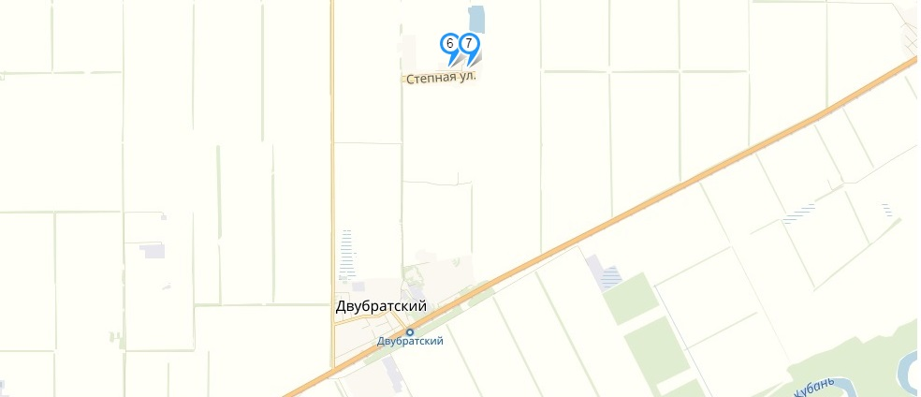

2
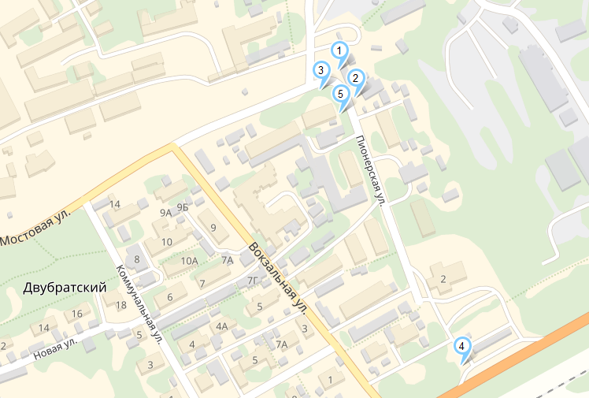

Начальник отдела торговли управления экономики
администрации муниципального образования Усть-Лабинский район О.В. Храмцова

ПРИЛОЖЕНИЕ № 3
к постановлению администрации
муниципального образования
Усть-Лабинский район
от ______________ № ____

«ПРИЛОЖЕНИЕ № 10
УТВЕРЖДЕНА
постановлением администрации
муниципального образования
Усть-Лабинский район
от 27 сентября 2018 года № 875
( в редакции постановления администрации муниципального образования Усть-Лабинский район
от _____________ №________)

Схема (текстовая часть) размещения нестационарных торговых объектов на территории
Ладожского сельского поселения Усть-Лабинского района

№  п/п НТО | Адресный ориентир-место размещения нестационарного торгового объекта (фактический адрес) | Тип  нестационарного  торгового  объекта <*> | Субъект малого или среднего предпринимательства (да/нет) | Площадь  земельного  участка/  торгового  объекта/количество рабочих мест | Специализация  нестационарного  торгового  объекта (с  указанием ассортимента реализуемой продукции, оказываемой услуги) | Период  функционирования  нестационарного  торгового  объекта  (постоянно или  сезонно с ______  по ______) | Примечание
1 | 2 | 3 | 4 | 5 | 6 | 7 | 8

2
1 | 2 | 3 | 4 | 5 | 6 | 7 | 8
1. | ст. Ладожская, ул. Ленина (р-н магазина «Формула») | Торговая палатка | да | 16/9/1 | квас, прохладительные напитки; | с 1 апреля по  1 ноября
2. | ст. Ладожская, ул. Ленина (р-н магазина «Формула») | Торговая палатка | да | 16/9/1 | квас, прохладительные напитки; | с 1 апреля по  1 ноября
3. | ст. Ладожская, ул. Ленина (р-н магазина «Формула») | елочный базар  Торговая палатка | Да  да | 16/9/1  16/9/1 | Натуральные хвойные деревья  Овощи, фрукты | с 1по 31 декабря  с 1 мая  по 30 апреля
4. | ст. Ладожская, ул. Ленина (р-н магазина «Формула») | елочный базар  Торговая палатка | Да  да | 16/9/1  16/9/1 | Натуральные хвойные деревья  Овощи, фрукты | с 1 по 31 декабря  с 1мая  по 30 апреля
5. | ст. Ладожская, ул. Ленина (р-н напротив «Купеческой лавки») | елочный базар  Торговая палатка | Да  да | 16/9/1  16/9/1 | Натуральные хвойные деревья  Овощи, фрукты | с 1 по 31 декабря  с 1мая  по 30 апреля
6. | ст. Ладожская, ул. Ленина (р-н напротив «Купеческой лавки») | торговая тележка | да | 16/9/1 | изделия народных (художественных промыслов) | с 1мая  по 30 апреля
7. | ст. Ладожская, ул. Ленина (р-н напротив «Находка») | торговая палатка | да | 16/16/1 | овощи | с 1мая  по 30 апреля
8. | ст. Ладожская, ул. Ленина (р-н напротив «Находка») | торговая палатка | да | 16/16/1 | фрукты | с 1мая  по 30 апреля
9. | ст. Ладожская, ул. Театральная (возле входа в рынок) | Торговая палатка | Да | 16/9/1 | квас, прохладительные напитки | с 1 апреля по  1 ноября
3
1 | 2 | 3 | 4 | 5 | 6 | 7 | 8
10. | ст. Ладожская, ул. Театральная (возле магазина «Агрокомплекс») | автомагазин | да | 16/16/1 | овощи, фрукты | с 1 декабря  по 30 ноября
11. | ст. Ладожская, ул. Театральная (возле магазина «Агрокомплекс») | Торговая палатка | да | 16/9/1 | квас, прохладительные напитки | с 1 апреля по  1 ноября
12. | ст. Ладожская, ул. Комсомольская (возле магазина «Орифлэйм») | Торговая палатка | да | 16/9/1 | квас, прохладительные напитки | с 1 апреля по  1 ноября
13. | ст. Ладожская, ул. Комсомольская (возле магазина «Орифлэйм») | автолавка | да | 16/9/1 | Молочная продукция | с 1мая  по 30 апреля на 5 лет
14. | ст. Ладожская, ул. Сощенко (район домовладения № 143) | Торговая палатка | да | 16/9/1 | квас, прохладительные напитки | с 1 апреля по  1 ноября
15. | ст. Ладожская, ул. Красная (район ЦДТ) | Торговая палатка | да | 16/9/1 | квас,  прохладительные напитки | с 1 апреля по  1 ноября
16. | ст. Ладожская, ул. Хлеборобная (район калибровочного завода) | Торговая палатка | да | 16/9/1 | квас,  прохладительные напитки | с 1 апреля по  1 ноября
17. | ст. Ладожская, ул. Красная (возле магазина «Стройматериалы») | Торговая палатка | да | 16/9/1 | квас,  прохладительные напитки | с 1 апреля по  1 ноября
18. | Ст. Ладожская, ул. Сощенко (район напротив магазина «Теплотехника») | автоцистерна | да | 12/9/1 | Живая рыба из автоцистерны | с 1 ноября по  1апреля
4
1 | 2 | 3 | 4 | 5 | 6 | 7 | 8
19. | Ст. Ладожская, ул. Сощенко (район напротив магазина «Теплотехника») | автоцистерна | да | 12/9/1 | Живая рыба из автоцистерны | с 1 ноября по  1апреля
20. | Ст. Ладожская, ул. Сощенко (район напротив магазина «Теплотехника») | Торговая палатка | да | 9/6/1 | Овощи, фрукты | с 1 мая по  1 ноября
21. | Ст. Ладожская, ул. Сощенко (район напротив магазина «Теплотехника») | Бахчевой развал | да | 9/6/1 | Бахчевые культуры | с 1 мая по  1 ноября
22. | Ст. Ладожская, ул. Сощенко (район напротив магазина «Теплотехника») | автоцистерна | да | 12/9/1 | Живая рыба из автоцистерны | с 1 ноября по  1апреля
23. | Ст. Ладожская, ул. Сощенко (район напротив магазина «Теплотехника») | автоцистерна | да | 12/9/1 | Живая рыба из автоцистерны | с 1 ноября по  1апреля
24. | ст. Ладожская, ул. Коншиных, 115 (напротив ОАО «Ладожский элеватор») | Торговая палатка | да | 9/6/1 | квас,  прохладительные напитки | с 1 апреля по  1 ноября
25. | ст. Ладожская, ул. Ленина (район Межшкольного учебного комбината) | киоск | да | 60/18/1 | Молоко и молочные продукты, мясо и мясная гастрономия, хлеб и хлебобулочные изделия от производителя) | с 1 июня по  31 мая на 5 лет
26. | Ст. Ладожская, ул. Ленина (район больницы)) | Торговая палатка | да | 9/6/1 | квас,  прохладительные напитки | с 1 апреля по  1 ноября
27. | Ст. Ладожская, ул. Ленина (район магазина «Формула») | киоск | да | 12/8/1 | мороженое | с 1 апреля по  31 марта
5
1 | 2 | 3 | 4 | 5 | 6 | 7 | 8
28. | Ст. Ладожская ул. Шоссейная (район кафе «Шансон») | Мобильная торговая точка | да | 16/9/1 | Пончики, напитки б/а | с 01 мая  по 30 апреля
29. | Ст. Ладожская угол ул. Красная ул. Степная | Торговый ларь | да | 20/18/1 | Продовольственный ларь | с 1 ноября по  31 октября
30 | Ст. Ладожская ул. Театральная ( район входа в рынок) | Торговый киоск | да | 16//9/1 | Овощи, фрукты | с 1 ноября по  31 октября
31 | Ст. Ладожская ул. Коншиных (район Магазина сельпо ул. Коншиных 175) | киоск | да | 18/10/1 | Овощи, фрукты | с 1 апреля по  31 марта на 3 года
32 | Ст. Ладожская ул. Сощенко (район домовладения № 143) | киоск | да | 30/24/1 | Запасные части | с 1 апреля по  31 марта
33 | Ст. Ладожская ул. Сощенко, рядом с магазином «У Милы» | Торговый павильон | да | 60/60/1 | Хоз.товары, семена,  удобрения, с/х инвентарь | с 1 ноября по  31 октября
34 | Ст. Ладожская ул. Коншиных, около АО «Ладожский элеватор» | Торговый павильон | да | 60/60/1 | Розничная торговля кормами для животных, сельскохозяйственный инвентарь | постоянно

Начальник отдела торговли управления экономики
администрации муниципального образования Усть-Лабинский район О.В. Храмцова

Схема (графическая часть) размещения нестационарных торговых объектов на территории Ладожского
сельского поселения Усть-Лабинского района

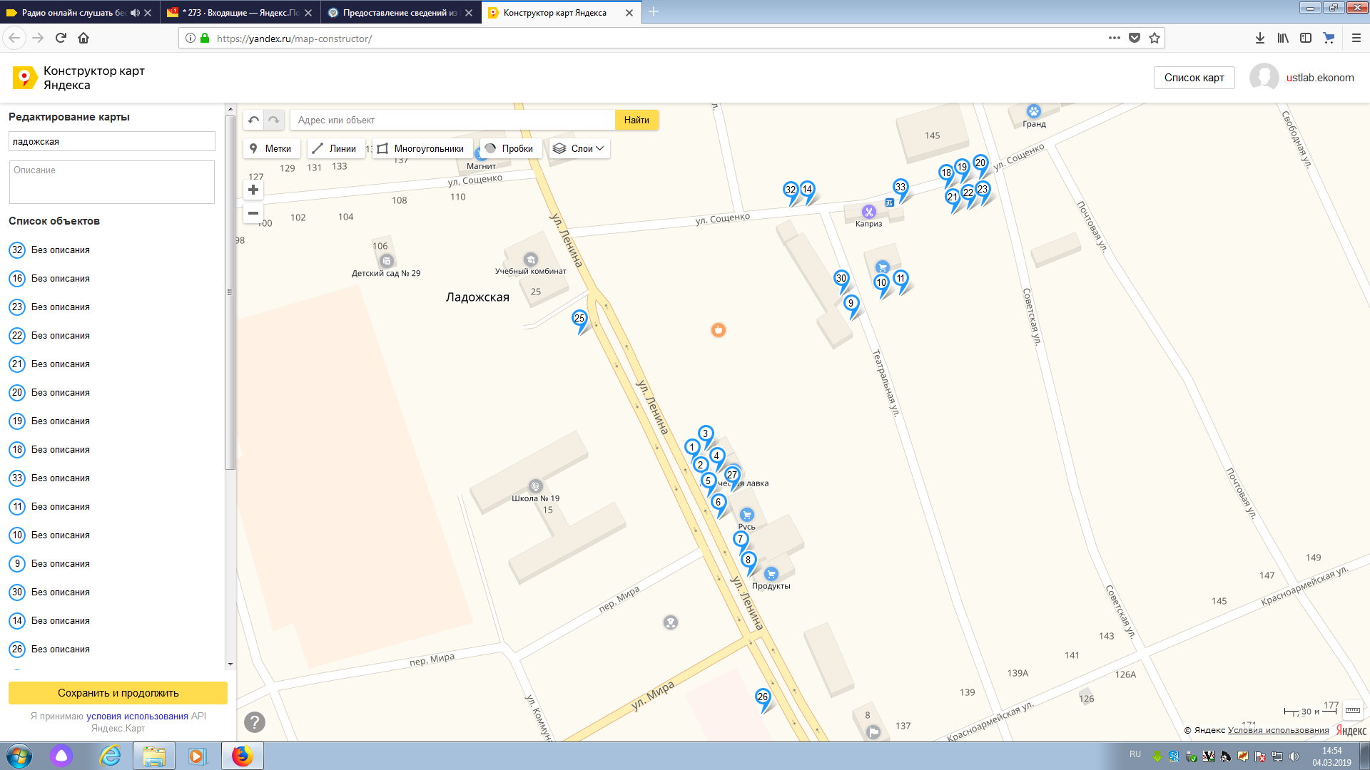

2

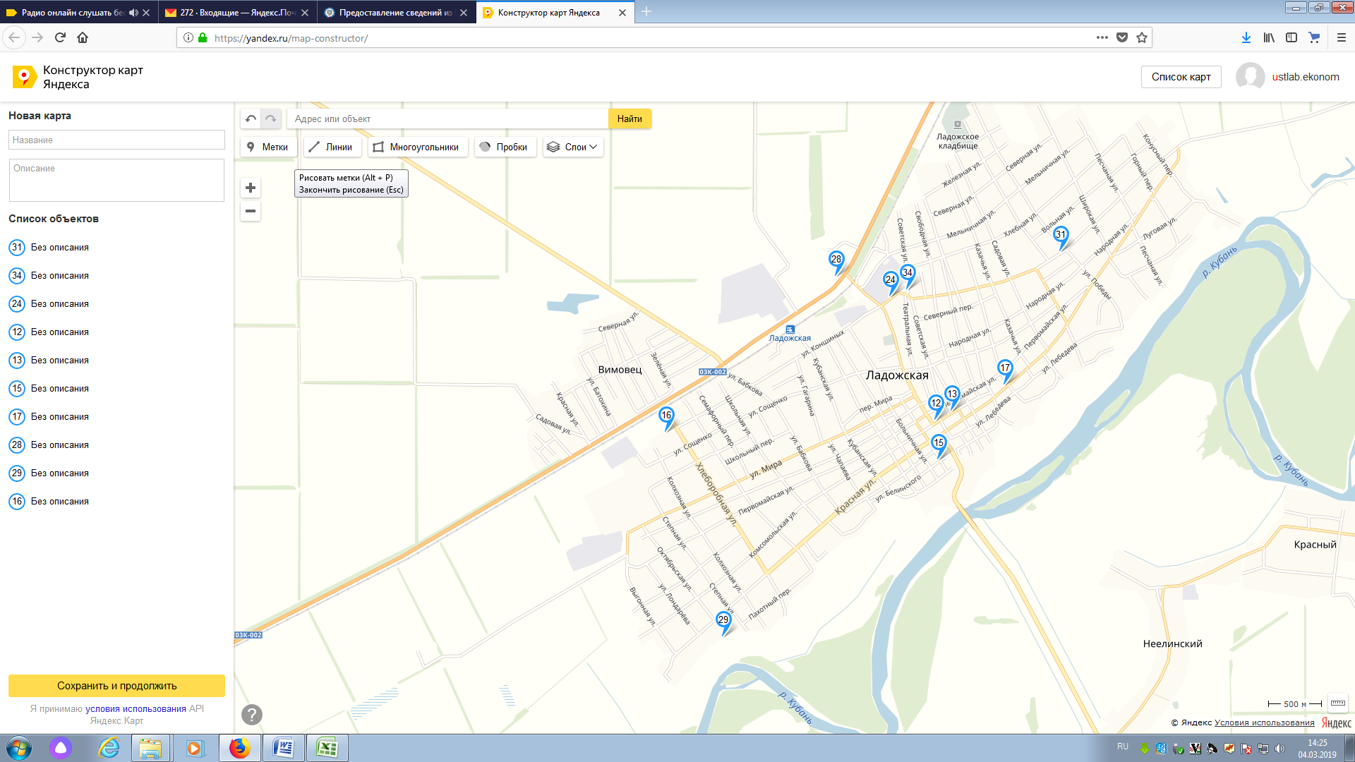

Начальник отдела торговли управления экономики
администрации муниципального образования Усть-Лабинский район О.В. Храмцова

ПРИЛОЖЕНИЕ № 4
к постановлению администрации
муниципального образования
Усть-Лабинский район
от ______________ № ____

«ПРИЛОЖЕНИЕ № 15
УТВЕРЖДЕНА
постановлением администрации
муниципального образования
Усть-Лабинский район
от 27 сентября 2018 года № 875
( в редакции постановления администрации
муниципального образования
Усть-Лабинский район
от ____________ №________)
Схема (текстовая часть) размещения нестационарных торговых объектов на территории Усть-Лабинского городского поселения муниципального образования Усть-Лабинский район

№  п/п НТО | Адресный ориентир-место размещения нестационарного торгового объекта (фактический адрес) | Тип  нестационарного  торгового  объекта <*> | Субъект малого или среднего предпринимательства (да/нет) | Площадь  земельного  участка/  торгового  объекта/количество рабочих мест | Специализация  нестационарного  торгового  объекта (с  указанием ассортимента реализуемой продукции, оказываемой услуги) | Период  функционирования  нестационарного  торгового  объекта  (постоянно или  сезонно с ______  по ______) | Примечание
1 | 2 | 3 | 4 | 5 | 6 | 7 | 8
2
1 | 2 | 3 | 4 | 5 | 6 | 7 | 8
 | г. Усть-Лабинск,  ул. Красноармейская (пересечение ул. Вольная и  ул. Красноармейская, район автобусной остановки маршрута № 3) | Торговая  палатка  Торговая  палатка | Да  Да | 9/6/1  9/6/1 | Овощи, фрукты, бахчевые культуры  Овощи, фрукты | 1 мая-  31 октября;  1 ноября-  30 апреля
 | г. Усть-Лабинск  ул. Клепикова (прилегающая территория к магазину АО Фирма «Агрокомплекс»  ул. Клепикова, 40); | Торговая  палатка  Торговая  палатка | Да  Да | 9/6/1  9/6/1 | Овощи, фрукты, бахчевые культуры  Овощи, фрукты | 1 мая-  31 октября;  1 ноября-  30 апреля
 | г. Усть-Лабинск, ул. Мира (пересечение ул. Мира  ул. Свердлова; района магазина «Светлана» ул. Свердлова, 14Г) | Торговая  палатка  Торговая  палатка | Да  Да | 9/6/1  9/6/1 | Овощи, фрукты, бахчевые культуры  Овощи, фрукты | 1 мая-  31 октября;  1 ноября-  30 апреля
 | г. Усть-Лабинск ,ул. Карла Маркса (пересечение ул. К.Маркса и ул. Ленина; район ЖД вокзала) | Торговая  палатка  Торговая  палатка | Да  Да | 9/6/1  9/6/1 | Овощи, фрукты, бахчевые культуры  Овощи, фрукты | 1 мая-  31 октября;  1 ноября-  30 апреля
 | г. Усть-Лабинк, ул. Красная (пересечение ул. Красная и ул. Дзержинского ; район магазина «ГОРПО» ул. Дзержинского, 35) | Торговая  палатка  Торговая  палатка | Да  Да | 9/6/1  9/6/1 | Овощи, фрукты, бахчевые культуры  Овощи, фрукты | 1 мая-  1 октября;  1 ноября-  30 апреля
 | г. Усть-Лабинск, ул. Южная (между домами № 4 и № 6 по ул. Южная) | Торговая  палатка  Торговая  палатка | Да  Да | 9/6/1  9/6/1 | Овощи, фрукты, бахчевые культуры  Овощи, фрукты | 1 мая-  31 октября;  1 ноября-  30 апреля
3
1 | 2 | 3 | 4 | 5 | 6 | 7 | 8
 | г. Усть-Лабинск,  ул. Пролетарская (район магазина «Ассорти» ул.Пролетарская, 45) | Торговая палатка | Да | 9/6/1 | Бахчевые культуры | 1 мая-  31 октября;
 | г. Усть-Лабинск,  ул. Пушкина (пересечение ул. Пионерская и ул. Пушкина; четная сторона, район магазина «Купеческая лавка») | Торговая  палатка  Торговая  палатка | Да  Да | 9/6/1  9/6/1 | Овощи, фрукты, бахчевые культуры  Овощи, фрукты | 1 мая-  31 октября;  1 ноября-  30 апреля
 | г. Усть-Лабинск, ул. Карла Маркса (пересечение ул. К.Маркса и ул. Энгельса; район магазина «Магнит» ул. Энгельса, 89) | Торговая  палатка  Торговая  палатка | Да  Да | 9/6/1  9/6/1 | Овощи, фрукты, бахчевые культуры  Овощи, фрукты | 1 мая-  31 октября;  1 ноября-  30 апреля
 | г. Усть-Лабинск,  ул. Свободная (пересечение ул. Свободная и ул. Гагарина, район торгового объекта расположенного по адресу ул. Свободная, 24 А) | Торговая  палатка  Торговая  палатка | Да  Да | 9/6/1  9/6/1 | Овощи, фрукты, бахчевые культуры  Овощи, фрукты | 1 мая-  31 октября;  1 ноября-  30 апреля
 | г. Усть-Лабинск, ул. Воронежская (район магазина «Мечта» расположенного по ул.Воронежская, 25) | Торговая  палатка  Торговая  палатка | Да  Да | 9/6/1  9/6/1 | Овощи, фрукты, бахчевые культуры  Овощи, фрукты | 1 мая-  31 октября;  1 ноября-  30 апреля
 | г. Усть-Лабинск,  ул. Строительная (район поселка сахарного завода, клуб ЗАО «Сахарного завода «Свобода») | Торговая  палатка  Торговая  палатка | Да  Да | 9/6/1  9/6/1 | Овощи, фрукты, бахчевые культуры  Овощи, фрукты | 1 мая-  31 октября;  1 ноября-  30 апреля

4
1 | 2 | 3 | 4 | 5 | 6 | 7 | 8
 | г. Усть-Лабинск,  ул. Ободовского, (микрорайон Виноградники, район магазина «Радуга» ул. Каштановая, 1) | Торговая  палатка  Торговая  палатка | Да  Да | 9/6/1  9/6/1 | Овощи, фрукты, бахчевые культуры  Овощи, фрукты | 1 мая-  31 октября;  1 ноября-  30 апреля
 | г. Усть-Лабинск, ул. Демьяна Бедного (прилегающая территория со стороны центрального входа ГБУСОКК «Усть-Лабинский дом-интернат для престарелых и инвалидов» по адресу ул. Д. Бедного, д. 86) | Торговая палатка | Да | 9/6/1 | Овощи и фрукты | Выездная торговля  Понедельник, среда.  1 мая-30 апреля
 | г. Усть-Лабинск, ул. Октябрьская ( район аптеки №36 ) | Торговая палатка | Да | 4/2/1 | Квас, прохладительные напитки | 1 мая-  31 октября;
 | г. Усть-Лабинск, ул. Ленина магазина «Магнит»  ул. Ленина 70) | Торговая палатка | Да | 4/2/1 | Квас, прохладительные напитки | 1 мая-  31 октября;
 | г. Усть-Лабинск, ул. Ленина магазина «Магнит»  ул. Ленина 70) | Торговая палатка | Да | 4/2/1 | Квас, прохладительные напитки | 1 мая-  31 октября;
 | г. Усть-Лабинск, ул. Ленина (район гостиницы «Уют» ул. Ленина, 85) | Торговая палатка | Да | 4/2/1 | Квас, прохладительные напитки | 1 мая-  31 октября;
 | г. Усть-Лабинск, ул. Ленина (район гостиницы «Уют» ул. Ленина, 85) | Торговая палатка | Да | 4/2/1 | Квас, прохладительные напитки | 1 мая-  31октября;
 | г. Усть-Лабинск, ул. Ленина (район торгового дома «Капитал» по адресу ул. Ленина, 66) | Торговая палатка | Да | 4/2/1 | Квас, прохладительные напитки | 1 мая-  31 октября;
5
1 | 2 | 3 | 4 | 5 | 6 | 7 | 8
 | г. Усть-Лабинск, ул. Ленина (район торгового дома «Капитал» по адресу ул. Ленина, 66) | Торговая палатка | Да | 4/2/1 | Квас, прохладительные напитки | 1 мая-  31 октября;
 | г. Усть-Лабинск, ул. Куйбышева (пересечение ул. Ленина ул. Куйбышева; район магазина «Магнит Семейный», по адресу ул. Ленина, 93) | Торговая палатка | Да | 4/2/1 | Квас, прохладительные напитки | 1 мая-  31 октября;
 | г. Усть-Лабинск, ул. Куйбышева (пересечение ул. Ленина ул. Куйбышева; район магазина «Магнит Семейный», по адресу ул. Ленина, 93) | Торговая палатка | Да | 4/2/1 | Квас, прохладительные напитки | 1 мая-  31 октября;
 | г. Усть-Лабинск, ул. Ленина (район детской поликлиники) | Торговая палатка | Да | 4/2/1 | Квас, прохладительные напитки | 1 мая-  31 октября;
 | г. Усть-Лабинск, ул. Южная (между жилыми домами № 4 и 6 по ул. Южной) | Торговая палатка | Да | 4/2/1 | Квас, прохладительные напитки | 1 мая-  31 октября;
 | г. Усть-Лабинск, ул. Кавказская - четная сторона (район ОАО «Предприятие Усть-Лабинскрайгаз» по адресу ул. Кавказская, 28) | Торговая палатка | Да | 4/2/1 | Квас, прохладительные напитки | 1 мая-  31 октября;
 | г. Усть-Лабинск, ул. Кавказская - четная сторона (район ОАО «Предприятие Усть-Лабинскрайгаз» по адресу ул. Кавказская, 28) | Торговая палатка | Да | 4/2/1 | Квас, прохладительные напитки | 1 мая-  31 октября;
6
1 | 2 | 3 | 4 | 5 | 6 | 7 | 8
 | г. Усть-Лабинск, ул. Пролетарская (район дома культуры «Кубань») | Торговая палатка | Да | 4/2/1 | Квас, прохладительные напитки | 1 мая-  31 октября;
 | г. Усть-Лабинск, ул. Пролетарская (район дома культуры «Кубань») | Торговая палатка | Да | 4/2/1 | Квас, прохладительные напитки | 1 мая-  31 октября;
 | г. Усть-Лабинск,  ул. Октябрьская (район ОАО «Водопровод») | Торговая палатка | Да | 4/2/1 | Квас, прохладительные напитки | 1 мая-  31 октября;
 | г. Усть-Лабинск, ул. Советская (пересечение ул. Ленина и ул. Советской; вход в Городской парк ул. Ленина,17) | Торговая палатка |  | 4/2/1 | Квас, прохладительные напитки | 1 мая-  31 октября;
 | г. Усть-Лабинск,  ул. Вольная (ул. Вольная; район конечной автобусной остановки маршрута № 1,2) | Торговая палатка | Да | 4/2/1 | Квас, прохладительные напитки | 1 мая-  31 октября;
 | г. Усть-Лабинск, ул. Гагарина (пересечение ул. Гагарина и ул. Ободовского (район магазина «Агрокомплекс» ул. Гагарина,135) | Торговая палатка | Да | 4/2/1 | Квас, прохладительные напитки | 1 мая-  31 октября;
 | г. Усть-Лабинск,  ул. Красная (пересечение ул. Красная и ул. Дзержинского; район магазина «ГОРПО»  ул. Дзержинского, 35) | Торговая палатка | да | 4/2/1 | Квас, прохладительные напитки | 1 мая-  31 октября;
 | г. Усть-Лабинск, ул. Октябрьская (пересечение ул. Ободовского и ул. Октябрьской (район магазина «Кристалл» по адресу ул. | Торговая палатка | Да | 4/2/1 | Квас, прохладительные напитки | 1 мая-  31 октября;
7
1 | 2 | 3 | 4 | 5 | 6 | 7 | 8
 | Октябрьская, 111)
 | г. Усть-Лабинск,  ул. Красная (пересечение ул. Красной и  ул. Артиллерийской; район магазина «Магнит») | Торговая палатка | Да | 4/2/1 | Квас, прохладительные напитки | 1 мая-  31 октября;
 | г. Усть-Лабинск, ул. Карла Маркса (пересечение ул. К.Маркса и ул. Энгельса; район магазина «Магнит») | Торговая палатка | Да | 4/2/1 | Квас, прохладительные напитки | 1 мая-  31 октября;
 | г. Усть-Лабинск, ул. Карла Маркса (пересечение ул. К.Маркса и ул. Ленина; район автобусной остановки) | Торговая палатка | Да | 4/2/1 | Квас, прохладительные напитки | 1 мая-  31 октября;
 | г. Усть-Лабинск, пер. Форостинова (Район «Поле Чудес»; 301квартал) | Торговая палатка | Да | 4/2/1 | Квас, прохладительные напитки | 1 мая-  31 октября;
 | г. Усть-Лабинск,  ул. Строительная (район поселка сахарного завода район клуба ЗАО «Сахарный завода «Свобода») | Торговая палатка | Да | 4/2/1 | Квас, прохладительные напитки | 1 мая- 31 октября;
 | г. Усть-Лабинск, ул. Красноармейская (пересечение ул. Вольная и ул. Красноармейская, район автобусной остановка маршрута №3) | Торговая палатка | Да | 4/2/1 | Квас, прохладительные напитки | 1 мая-  31 октября;
 | г. Усть-Лабинск, ул. Пионерская (пересечение ул. Вольная и ул. Пионерская; | Торговая палатка | Да | 4/2/1 | Квас, прохладительные напитки | 1 мая-  31 октября;
8
1 | 2 | 3 | 4 | 5 | 6 | 7 | 8
район магазина «ГОРПО»
ул. Пионерская, 249)

 | г. Усть-Лабинск, озеро «Копытко» (район кафе, литер «А» расположенного на территории оз. Копытко) | Торговая палатка | Да | 4/2/1 | Квас, прохладительные напитки | 1 мая-  31 октября;
 | г. Усть-Лабинск  ул. Вольная, (нечетная сторона ул. Вольная, 67, район магазина «Магнит».) | Торговая палатка | Да | 4/2/1 | Квас, прохладительные напитки | 1 мая-  31 октября;
 | г. Усть-Лабинск  ул. Октябрьская (пресечение ул. Октябрьская и ул. Красная; район многоэтажного дома по ул. Октябрьская, 68) | Торговая палатка | Да | 4/2/1 | Квас, прохладительные напитки | 1 мая-  31 октября;
 | г. Усть-Лабинск  ул. Клепикова (район магазина «Моя станица» по адресу ул. Клепикова, 40) | Торговая палатка | Да | 4/2/1 | Квас, прохладительные напитки | 1 мая-  31 октября;
 | г. Усть-Лабинск  ул. пл. Революции (район социально-педагогического колледжа, по адресу ул. пл. Революции, 15) | Торговая палатка | Да | 4/2/1 | Квас, прохладительные напитки | 1 мая-  31 октября;
 | г. Усть-Лабинск  ул. Рабочая (район ветеринарного магазина «Айболит» привязка по адресному ориентиру ул. Рабочая,6) | Торговая палатка | Да | 4/2/1 | Квас, прохладительные напитки | 1 мая-  31 октября;
9
1 | 2 | 3 | 4 | 5 | 6 | 7 | 8
 | г. Усть-Лабинск  ул. Заполотняная (район магазина «Светофор» привязка по адресному ориентиру ул. Заполотняная,3К) | Торговая палатка | Да | 4/2/1 | Квас, прохладительные напитки | 1 мая-  31 октября;
 | г. Усть-Лабинск ул. Ленина (пересечение ул. Ленина и ул. Коммунистической, район жилого дома по ул.Ленина, 33) | Торговая палатка | да | 4/2/1 | Квас и прохладительные напитки | 1 мая-  31 октября;
 | г. Усть-Лабинск ул. Заполотняная (район торгового объекта «Авторынок» по адресу ул. Заполотняная, 31) | Торговая палатка | да | 4/2/1 | Квас и прохладительные напитки | 1 мая-  31 октября;
 | г. Усть-Лабинск  ул. Советская (район столовой социально-педагогического колледжа, по адресу ул. Советская, 55) | Торговая палатка | Да | 4/2/1 | Хлебобулочные и выпечные изделия | 1 мая-  30 апреля;
 | г. Усть-Лабинск  ул. Советская (район столовой социально-педагогического колледжа, по адресу ул. Советская, 55) | Торговая палатка | Да | 4/2/1 | Хлебобулочные и выпечные изделия | 1 мая-  30 апреля;
 | г. Усть-Лабинск, ул. Ленина, 17 (территория Городского парка) | Торговая палатка | Да | 4/2/1 | Мороженое, прохладительные напитки | 1 мая-  31 октября;
 | г. Усть-Лабинск, ул. Ленина, 17 (территория Городского парка) | Торговая палатка | Да | 4/2/1 | Мороженое, прохладительные напитки | 1 мая-  31 октября;
10
1 | 2 | 3 | 4 | 5 | 6 | 7 | 8
 | г. Усть-Лабинск, озеро «Копытко» (район кафе, литер «А» расположенного на территории озера «Копытко») | Торговая палатка | Да | 4/2/1 | Мороженое, прохладительные напитки | 1 мая-  31 октября;
 | г. Усть-Лабинск, ул. Ободовского (пересечение ул. Ободовского и ул. Октябрьской (район магазина «Кристалл» по адресу ул. Октябрьская, 111) | Елочный базар | Да | 12/12/1 | Хвойные деревья, новогодние игрушки | 15 декабря-  31 декабря
 | г. Усть-Лабинск, ул. Ободовского (пересечение ул. Ободовского и ул. Октябрьской (район магазина «Кристалл» по адресу ул. Октябрьская, 111) | Елочный базар | Да | 12/12/1 | Хвойные деревья, новогодние игрушки | 15 декабря-  31 декабря
 | г. Усть-Лабинск, ул. Ленина  (пересечение ул. Ленина и ул. Ободовского (район магазина «Анжелика») | Елочный базар | Да | 12/12/1 | Хвойные деревья, новогодние игрушки | 15 декабря-  31 декабря
 | г. Усть-Лабинск, ул. Ленина  (пересечение ул. Ленина и ул. Ободовского (район магазина «Алкотека») | Елочный базар | Да | 12/12/1 | Хвойные деревья, новогодние игрушки | 15 декабря-  31 декабря
 | г. Усть-Лабинск,  ул. Красная (пересечение ул. Красная и  ул. Дзержинского (район магазина ГОРПО по адресу ул. Дзержиниского, 35) | Елочный базар | Да | 12/12/1 | Хвойные деревья, новогодние игрушки | 15 декабря-  31 декабря
 | г. Усть-Лабинск, ул. Вольная (пересечение ул. Вольная и ул. | Елочный базар | Да | 12/12/1 | Хвойные деревья, новогодние игрушки | 15 декабря-  31 декабря
11
1 | 2 | 3 | 4 | 5 | 6 | 7 | 8
 | Красноармейская (Остановка маршрута №3)
 | г. Усть-Лабинск, ул. Южная (район паспортного стола по адресу ул. Южная, 6) | Елочный базар | Да | 12/12/1 | Хвойные деревья, новогодние игрушки | 15 декабря-  31 декабря
 | г. Усть-Лабинск, ул. Пролетарская (район магазина «Ассорти» по адресу ул. Пролетарская, 45) | Елочный базар | Да | 12/12/1 | Хвойные деревья, новогодние игрушки | 15 декабря-  31 декабря
 | г. Усть-Лабинск, ул. Гагарина (пересечение ул. Гагарина и ул. Ободовского (район магазина «Агрокомплекс» ул. Гагарина,135) | Елочный базар | Да | 12/12/1 | Хвойные деревья, новогодние игрушки | 15 декабря-  31 декабря
 | г. Усть-Лабинск,  ул. Пионерская (пересечение ул. Вольная и Пионерская; район магазина «ГОРПО» по ул. Пионерской, 249) | Елочный базар | Да | 12/12/1 | Хвойные деревья, новогодние игрушки | 15 декабря-  31 декабря
 | г. Усть-Лабинск,  территория Городского парка (ул. Ленина, 17) | Торговая палатка | Да | 9/6/1 | Сувенирная продукция, воздушные шары | 15 декабря-  31 декабря
 | г. Усть-Лабинск,  территория Городского парка (ул. Ленина, 17) | Торговая палатка | Да | 9/6/1 | Сувенирная продукция, воздушные шары | 15 декабря-  31 декабря
 | г. Усть-Лабинск,  территория Городского парка ( по адресу ул. Ленина, 17) | Торговая палатка | Да | 4/2/1 | Попкорн | 1 мая-  31 октября;
 | г. Усть-Лабинск,  территория Городского парка (по адресу ул. Ленина, 17) | Торговая палатка | Да | 4/2/1 | Попкорн | 1 мая-  31 октября;
12
1 | 2 | 3 | 4 | 5 | 6 | 7 | 8
 | г. Усть-Лабинск, район магазина «Магнит» (по адресу ул. Ленина, 70) | Торговый лоток | Да | 4/2/1 | Попкорн | 1 мая-  31 октября;
 | г. Усть-Лабинск,  территория Городского парка (ул. Ленина, 17) | Торговая палатка | Да | 4/2/1 | Сладкая вата | 1 мая-  31 октября;
 | г. Усть-Лабинск,  территория Городского парка (ул. Ленина, 17) | Торговая палатка | Да | 4/2/1 | Сладкая вата | 1 мая-  31 октября;
 | г. Усть-Лабинск, ул. Ленина (пересечение ул. Ленина и ул. Коммунистическая, четная сторона, район жилого дома по ул. Ленина, 36) | Торговый павильон | Да | 10/8,5/1 | Печатные издания и сопутствующие товары | 1 ноября-  31 октября;  на 3 года
 | г. Усть-Лабинск, ул. Октябрьская (остановочный комплекс, район Аптеки № 36 по адресу ул. Октябрьская, 103) | Киоск | Да | 8/5,5/1 | Печатные издания и сопутствующие товары | 1 ноября-  31 октября;  на 3 года
 | г. Усть-Лабинск, ул. Октябрьская остановочный комплекс, район жилого дома по адресу ул. Октябрьская, 68) | Киоск | Да | 8/5,5/1 | Печатные издания и сопутствующие товары | 1 ноября-  31 октября;  на 3 года
 | г. Усть-Лабинск  ул. Октябрьская (район Автовокзала; привязка по адресному ориентиру ул. Октябрьская, 118) | Остановочный комплекс с торговым павильоном | Да | 31/30/2 | Хлебобулочная продукция, молочная продукция, мясная продукция в промышленной упаковке | 1 мая-  30 апреля;  на 3 года
 | г. Усть-Лабинск  ул. Октябрьская  (район жилого дома ул. Октябрьская, 68) | Торговый павильон с остановочным комплексом | Да | 36/33/1-остановочный комплекс; | Реализация горячих и прохладительных напитков, выпечка, мороженое | 1 мая-  30 апреля;  на 3 года
13
1 | 2 | 3 | 4 | 5 | 6 | 7 | 8
 |  |  |  | из них 18 кв.м. приходится на торговый объект
 | г. Усть-Лабинск  ул. Октябрьская (район жилого дома ул. Октябрьская, 68 рядом с остановочным комплексом) | Торговый киоск | Да | 6/4,6/1 | Реализация лотерейных билетов | 1 мая-  30 апреля;  на 3 года
 | г. Усть-Лабинск, ул. Октябрьская (район автовокзала, ресторана «Квартал») | Торговый киоск | да | 10/8/1 | Реализация лотерейных билетов | 1 мая-  30 апреля;  на 3 года
 | г. Усть-Лабинск, ул. Ленина, район клиники «Без боли» по адресу ул. Ленина,74 | Вендинговые аппараты | да | 2/2/1 | Чай, кофе, прохладительные напитки | 1 мая- 30 апреля
 | г. Усть-Лабинск, район магазина «Сокольский» по адресу ул. Ладожская, 1А, | Вендинговые аппараты | да | 2/2/1 | Чай, кофе, прохладительные напитки | 1 мая- 30 апреля
 | г. Усть-Лабинск, ул. Октябрьская, 97 А | Торговый павильон с автобусной остановкой | да | 12/12/1 | Бижутерия и галантерея | 1 мая-  30 апреля;  на 3 года | 23:35:0522002:7  договор аренды земельного участка до 08.09.2052 года

14
1 | 2 | 3 | 4 | 5 | 6 | 7 | 8
 | г. Усть-Лабинск, ул. Октябрьская, 97 А | Торговый павильон с автобусной остановкой | да | 23/23/1 | живые цветы | 1 мая-  30 апреля;  на 3 года | 23:35:0522002:14  договор аренды земельного участка до 08.09.2052 года
 | г. Усть-Лабинск, ул. Октябрьская (район автовокзала, ресторана «Квартал») | Киоск | да | 8,9/8,9/1 | Печатные издания и сопутствующие товары | 1 мая-  30 апреля;  на 3 года | 23:35:0522004:49  договор аренды земельного участка до 22.07.2051 года
 | г. Усть-Лабинск, ул. Карла Маркса, 1В | Торговый павильон с автобусной остановкой | да | 28/28/2 | Продукты | 1 мая-  30 апреля;  на 3 года | 23:35:0515005:12  договор аренды земельного участка до 26.03.2063 года
15
1 | 2 | 3 | 4 | 5 | 6 | 7 | 8
 | г. Усть-Лабинск  ул. Заполотняная (район магазина «Светофор» привязка по адресному ориентиру ул. Заполотняная, 3К) | Торговая палатка | Да | 4/2/1 | Хлеб и хлебобулочные изделия собственного производства | с 1 мая по 30 апреля
 | г. Усть-Лабинск  ул. Красноармейская (пересечение ул. Красноармейской и ул. Вольной, район автобусной остановки маршрута № 3) | Торговая палатка | Да | 4/2/1 | Хлеб и хлебобулочные изделия собственного производства | с 1 мая по 30 апреля
 | г. Усть-Лабинск ул. Красная (район магазина «Ника» привязка по адресному ориентиру ул. Красная, 182) | Торговый лоток | Да | 4/2/1 | Квас, прохладительные напитки | с 1 мая по 1 ноября
 | г. Усть-Лабинск  ул. Южная (район жилого многоквартирного дома по адресу ул. Южная, 4) | Торговый ларек | Да | 4/2/1 | Хлеб и хлебобулочные изделия, молочная продукция, колбасная продукция собственного производства | 1 мая-  30 апреля;  на 3 года
 | г. Усть-Лабинск, ул. Центральная (район автобусной остановки Детского сада) | Торговый ларек | Да | 4/2/1 | Хлеб и хлебобулочные изделия, молочная продукция, колбасная продукция собственного производства | 1 мая-  30 апреля;  на 3 года

Начальник отдела торговли управления экономики
администрации муниципального образования Усть-Лабинский район О.В. Храмцова

Схема (графическая часть) размещения нестационарных торговых объектов на территории Усть-Лабинского городского поселения Усть-Лабинского района

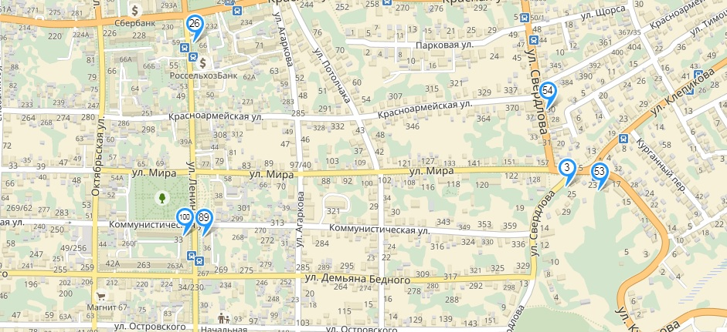
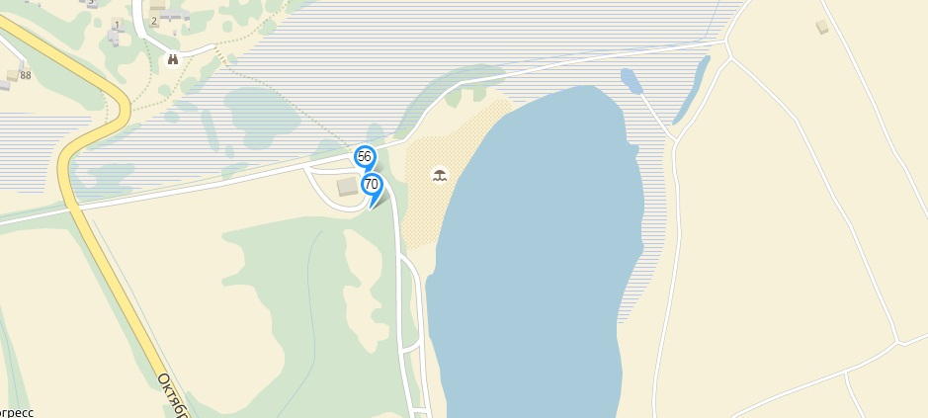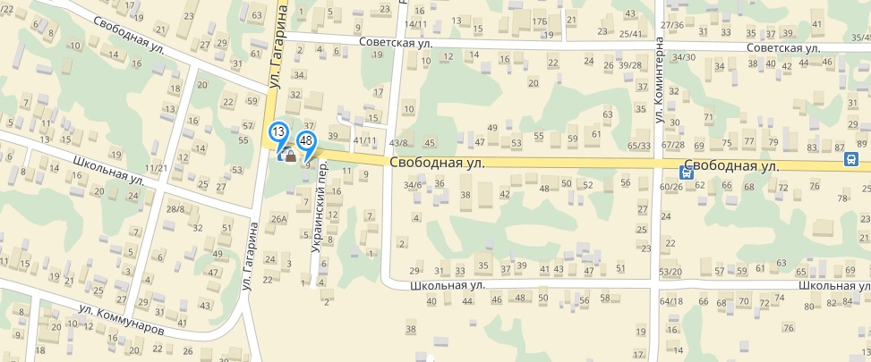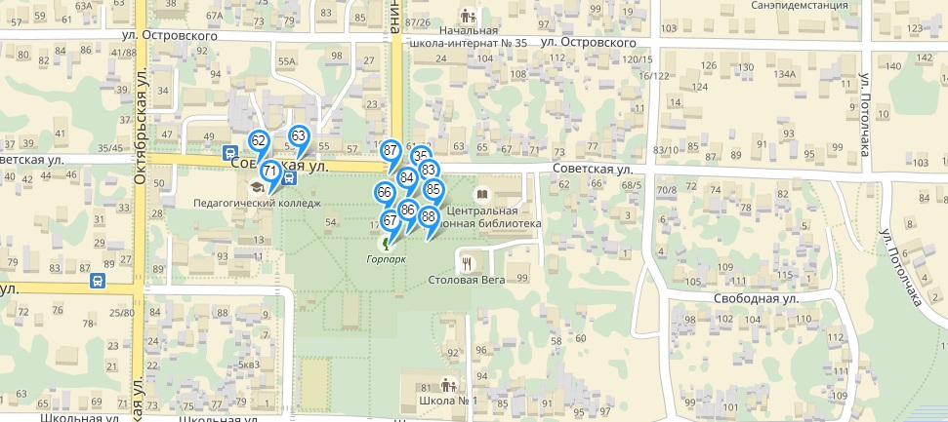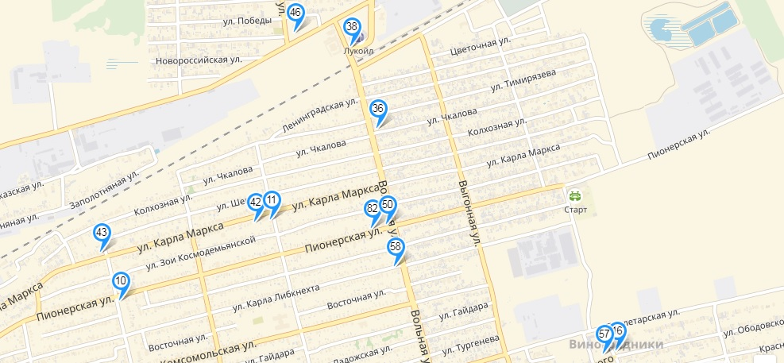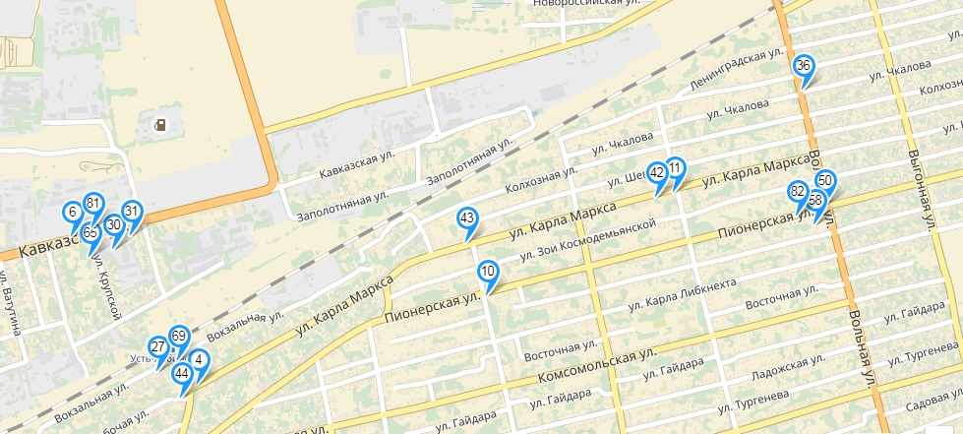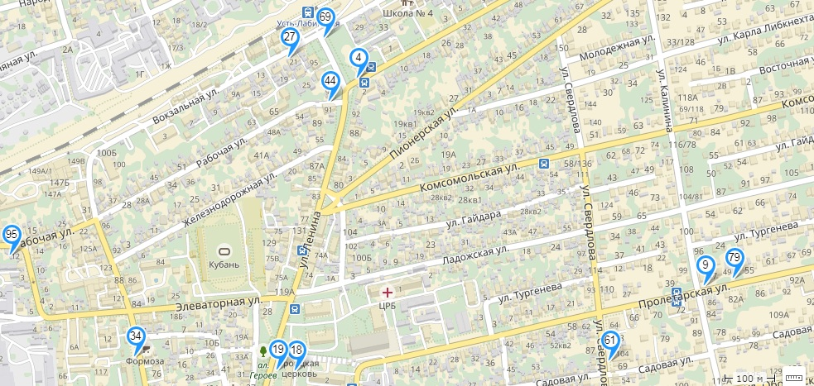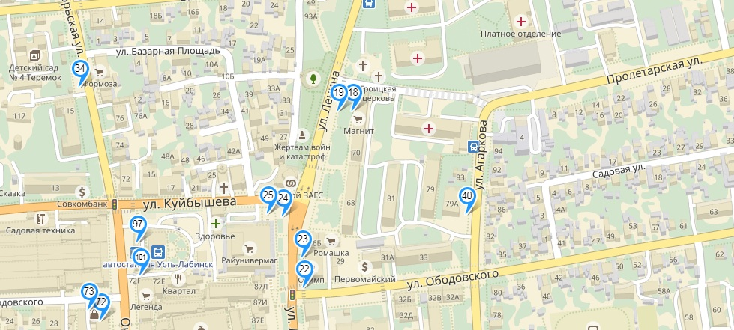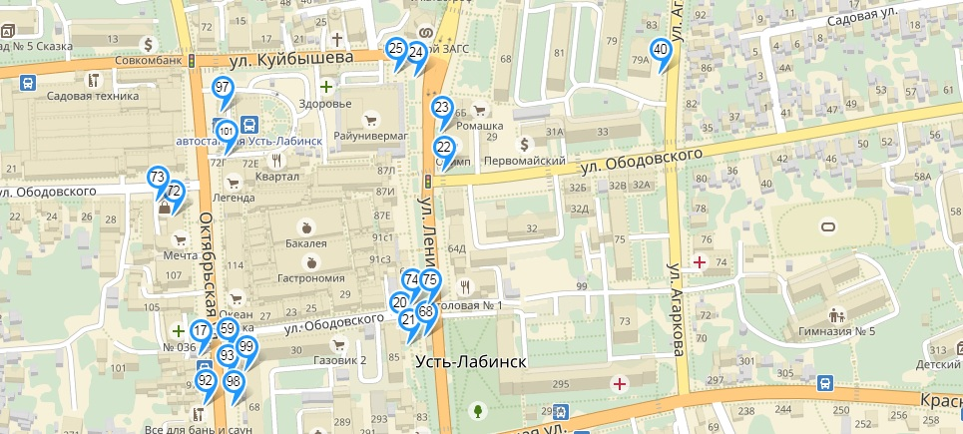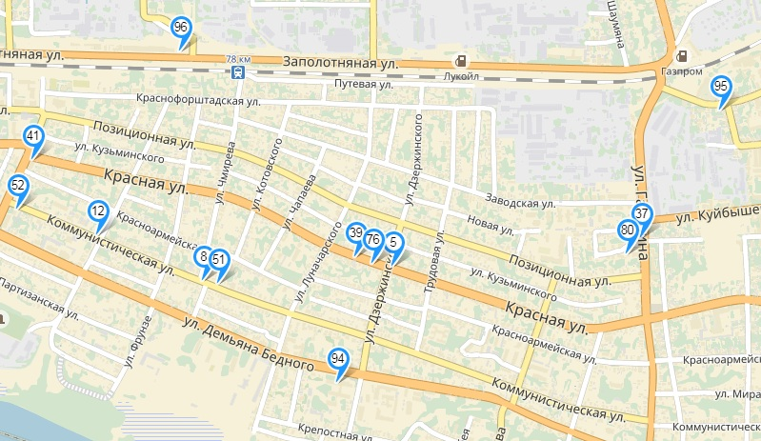
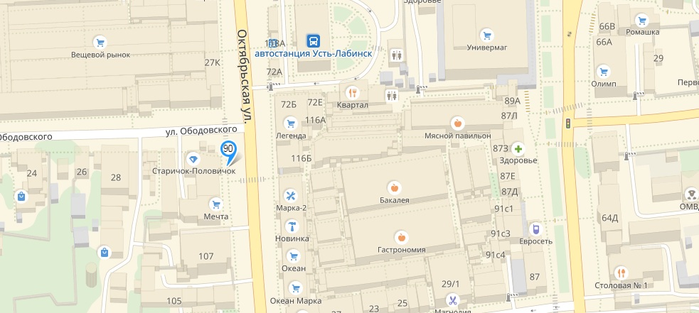

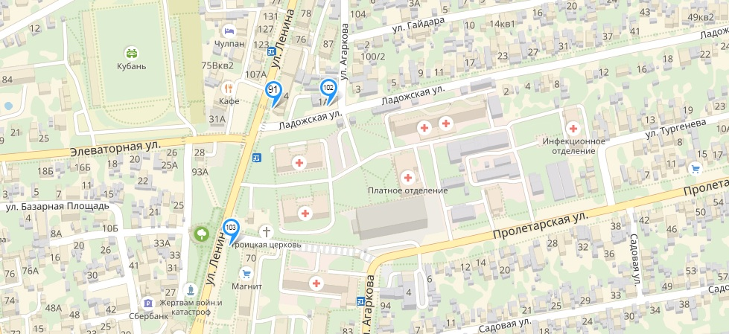
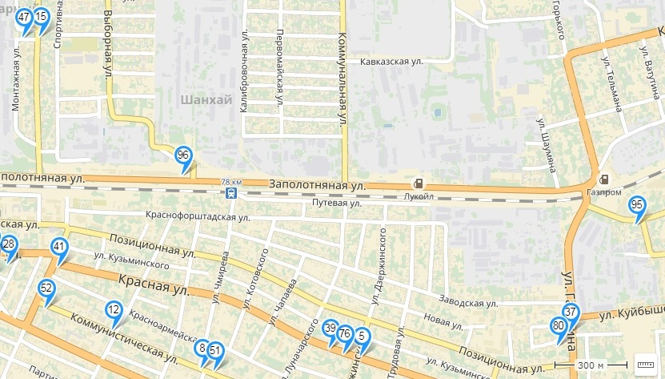
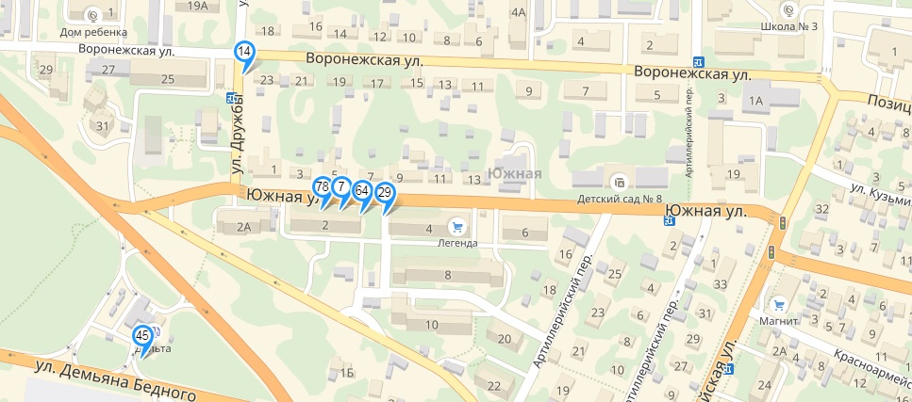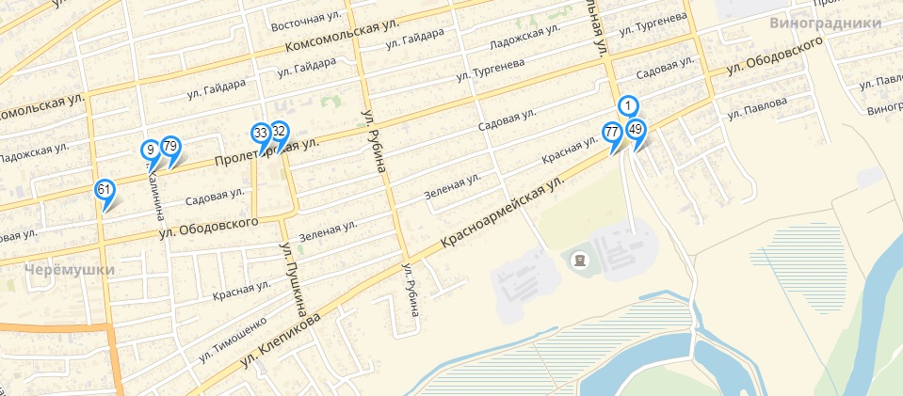

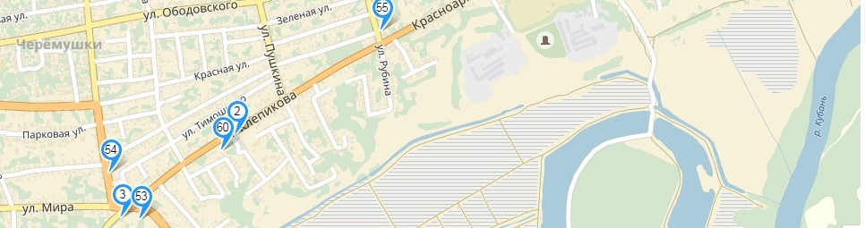

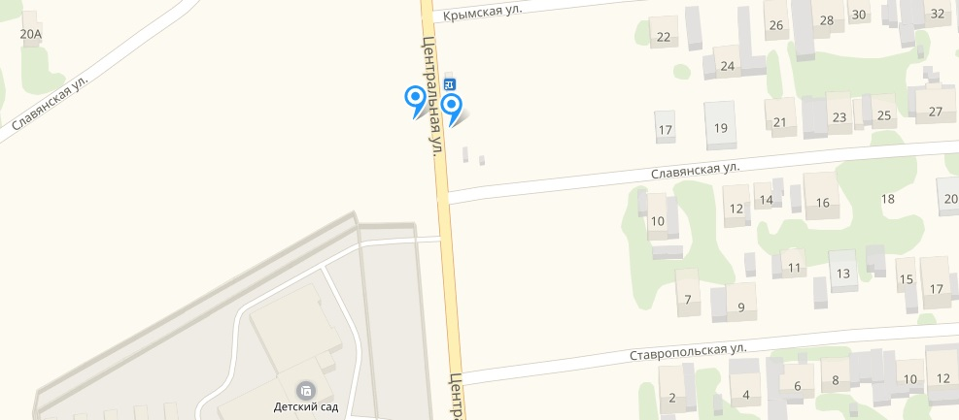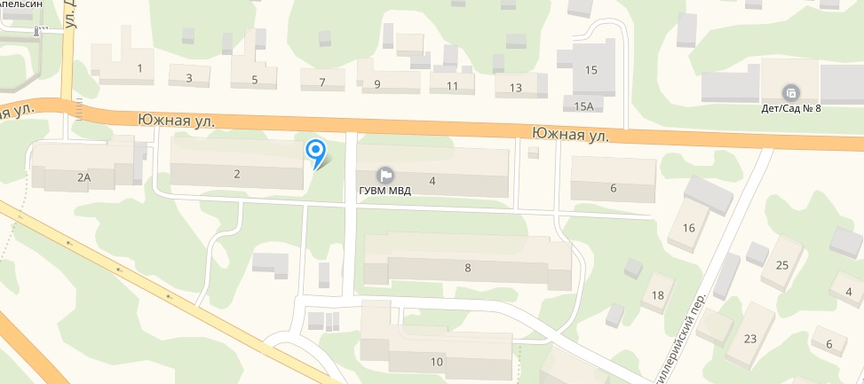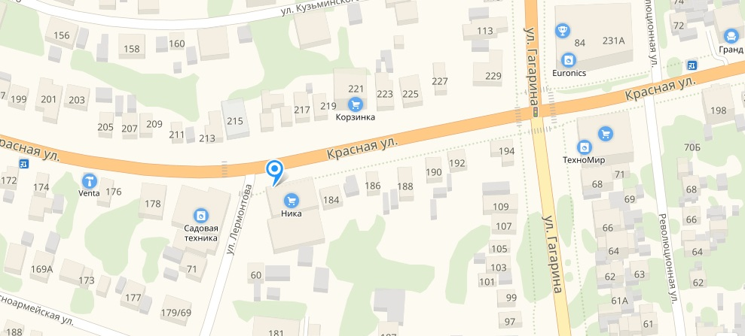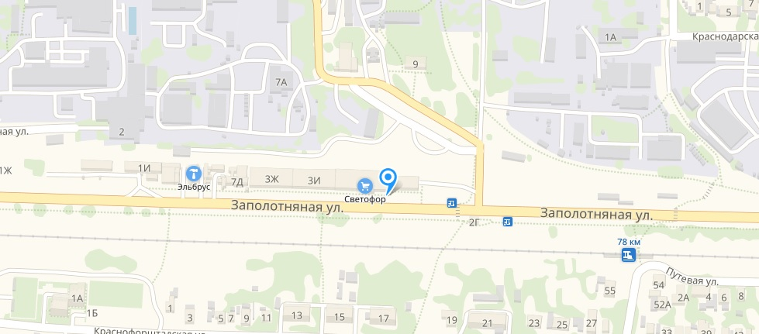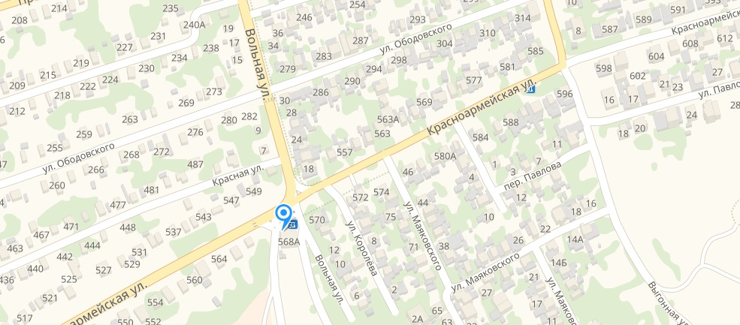

Начальник отдела торговли управления экономики
администрации муниципального образования Усть-Лабинский район О.В. Храмцова

ПРИЛОЖЕНИЕ № 5
к постановлению администрации
муниципального образования
Усть-Лабинский район
от ____________ № ________

ПРИЛОЖЕНИЕ № 16
УТВЕРЖДЕНА
постановлением администрации
муниципального образования
Усть-Лабинский район
от 27 сентября 2018 года № 875
( в редакции постановления администрации муниципального образования Усть-Лабинский район
от ____________ №________)

СХЕМА
размещения нестационарных объектов по оказанию услуг на территории Ладожского сельского поселения
Усть-Лабинского района

№п/п | Адресный ориентир-место размещения нестационарного торгового объекта (фактический адрес) | Тип  нестационарного  торгового  объекта <*> | Субъект малого или среднего предпринимательства (да/нет) | Площадь  земельного  участка/  торгового  объекта/количество рабочих мест | Специализация  нестационарного  торгового  объекта (с  указанием ассортимента реализуемой продукции, оказываемой услуги) | Период  функционирования  нестационарного  торгового  объекта  (постоянно или  сезонно с ______  по ______) | Примечание
1 | 2 | 3 | 4 | 5 | 6 | 7 | 8
2
1 | 2 | 3 | 4 | 5 | 6 | 7 | 8
1. | Ст. Ладожская ул. Сощенко (напротив ООО «Фарма-Лада») | киоск | Да | 18/10/1 | Ремонт обуви | с 01 апреля по 31 марта на 3 года

Начальник отдела торговли управления экономики
администрации муниципального образования Усть-Лабинский район О.В. Храмцова

Схема (графическая часть) размещения нестационарных торговых объектов на территории Ладожского сельского поселения Усть-Лабинского района

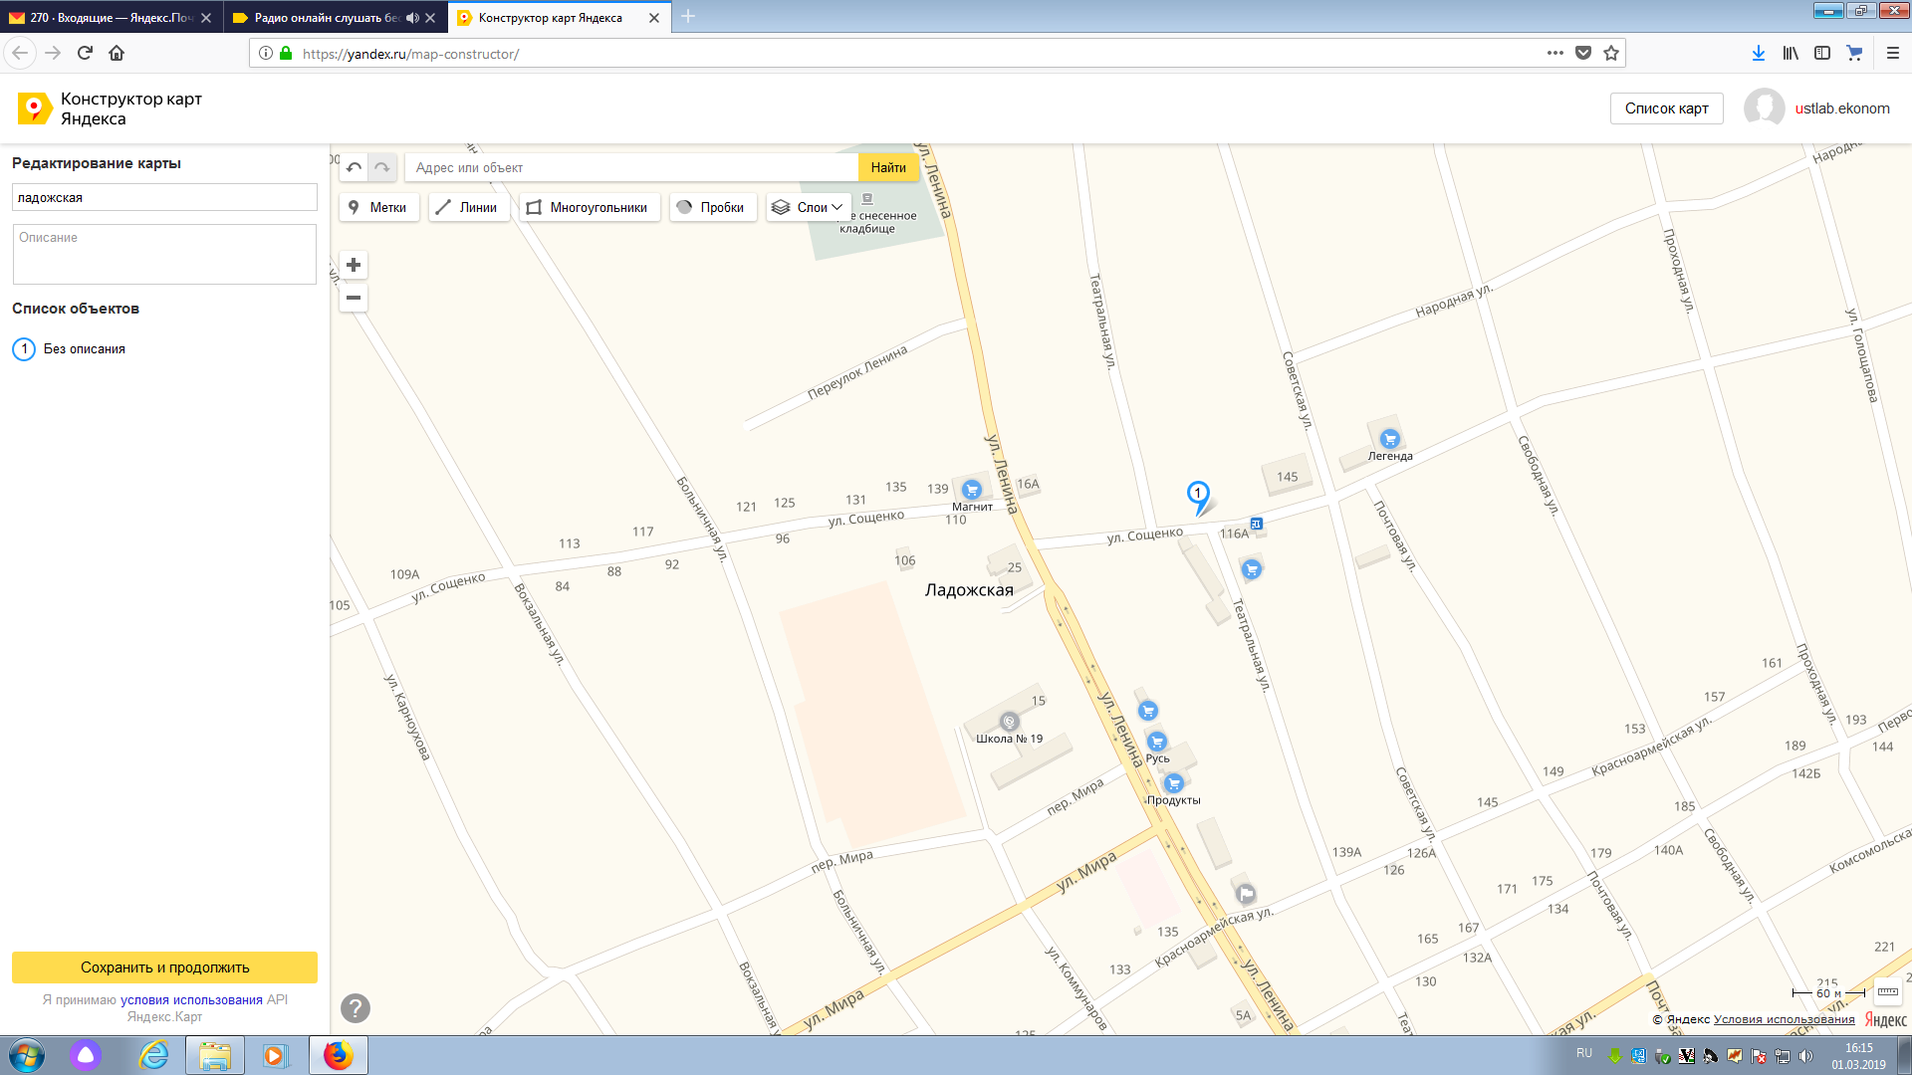

Начальник отдела торговли управления экономики
администрации муниципального образования Усть-Лабинский район О.В. Храмцова

